Agjencia Kombëtare e Arsimit, Formimit Profesional dhe Kualifikimeve
Sektori i Skeletkurrikulave dhe Standardeve të Trajnimit të Mësuesve në AFP

MATERIAL MЁSIMOR

Në mbështetje të mësuesve dhe nxënësve të drejtimit mësimor

SHERBIME MJETESH TRANSPORTI
Niveli III
NR. 2

Ky material mësimor i referohet:

- Lëndës profesionale: “Sistemet moderne në mjetet e transportit”, 68 orë, kl.13 (L-18-301-12).
- Temave mësimore:
- Klasifikimi i sistemeve moderne në mjetet e transportit
- Sistemet moderne të sigurisë së lëvizjes në mjetet e transportit
- Sistemet moderne të sigurisë fizike (kundra vjedhjes) të mjeteve të transportit
- Sistemet moderne të orientimit (navigimit) të mjeteve të transportit
- Sistemet moderne për përmirësimin e parametrave teknikë të mjeteve të transportit
- Sistemet moderne të komfortit në mjetet e transportit
- Sistemet moderne për mbrojtjen e mjedisit nga efektet negative të mjeteve të transportit
- Mjetet e transportit të së ardhmes

Përgatiti:

Nexhmi Ferhati
Tiranë, 2014

Tema 1: Klasifikimi i sistemeve moderne në mjetet e transportit.

1. Rëndësia e sistemeve moderne në mjetet e transportit.

Mjetet e sotme të transportit janë makina shumë të ndërlikuara dhe përmbajnë sisteme teknologjike të shumta dhe të shumëllojshme. Këto sisteme përbëhen nga shumë detale, nyje, mekanizma, pajisje dhe aparate që kryejnë funksione të caktuara në mjetet e transportit. Për më shumë se një shekull, qysh nga prodhimi i automjeteve të para me motor me djegie të brendëshme, industria e mjeteve të transportit vazhdimisht e ka përmirësuar teknologjinë për prodhimin dhe përdorimin e tyre me qëllim uljen e kostove, rritjen e produktivitetit, rritjen e shpejtësisë, rritjen e sigurisë, lehtësimin e drejtimit, rritjen e komfortit, mbrojtjen e mjedisit etj. Vështirë të gjendet ndonjë fushë tjetër ku të rejat e mekanikës, hidraulikës, elektroteknikës, elektronikës, materialeve, automatikës, kompjuterave dhe çdo shkence tjetër të gjejnë zbatim të menjëhershëm sikurse kanë gjetur te mjetet e transportit. Zhvillimet shoqërore dhe ekonomike të sotme por edhe vëtë mënyra e jetesës janë të lidhura ngushtë me teknologjinë e mjeteve të transportit.

Kombinimi i të arritjeve më të fundit të shkencave dhe teknologjisë ka krijuar “sistemet moderne” te të cilat bazohet ndërtimi dhe funksionimi i mjeteve të transportit. Sot, në themel të këtyre sistemeve qëndron përdorimi i pajisjeve të kompjuterizuara që mundësojnë një bashkërendim të përsosur të veprimit, kontrollit dhe komandimit të të gjitha pjesëve të tjera të mjeteve të transportit.

2. Klasifikimi i sistemeve moderne në mjetet e transportit.

Sistemet moderne në mjetete e transportit janë në zhvillim të vazhdueshëm dhe është vështirë të bëhet një klasifikim i vetëm për to. Më poshtë tregohet një lloj klasifikimi që i referohet kryesisht funksioneve (detyrave) që kryejnë këto sisteme:

- Sistemet moderne për rritjen e sigurisë së lëvizjes në mjetet e transportit
  - sistemi i monitorimit të presionit të gomave
  - sistemi për parandalimin e përplasjeve
  - sistemi ndihmës i parkimit
  - sistemi prindëror i kontrollit
  - sistemi paralajmërues për shmangien nga korsia
  - sistemi i kontrollit elektronik të stabilitetit
  - sistemi i monitorimit të vëmendjes së drejtuesit
  - sistemi kundër bllokimit të frenave
  - sistemi i rregullimit të distancës midis automjeteve
  - sistemi i rregullimit të ndriçimit të përparmë
  - sistemi i airbag-ut
  - sistemi i pasqyrës vet-errësuese
  - sistemi për shmangien e “zonës së errët”
  - sistemi autonom i frenimit emergjent
- Sistemet moderne për rritjen e sigurisë fizike (kundra vjedhjes) në mjetet e transportit
  - sistemi paralajmërues
  - sistemi bllokues
  - sistemi gjurmues
- Sistemet moderne për orientimin e mjeteve të transportit
  - sistemi i navigatorit
  - sistemi GPS
  - sistemi i instrumenmteve të mjetit
  - sistemi i komunikimit
- Sistemet moderne për përmirësimin e parametrave teknikë të mjeteve të transportit
  - sistemi automatik i transmisionit
  - sistemi i frenimit rigjenerues
  - sistemi i diagnostikimit “on-board”
  - sistemi i komandimit elektronik të motorit
  - sistemi i komandimit elektronik të fazës së valvolave
  - sistemi i komandimit elektronik të fluturës së ajrit
  - sistemi i aerodinamikës aktive
  - sistemi i çaktivizimit të cilindrave
- Sistemet moderne për përmirësimin e konfortit në mjetet e transportit
  - sistemi i komandimit të fshirëseve të xhamit
  - sistemi i komandimit të ndriçimit të brendshëm
  - sistemi i paraqitjes së të dhënave në xham
  - sistemi i pagesave elektronike
  - sistemi i komandimit të ndenjëseve
  - sistemi i komandimit elektronik të përforcuesit të drejtimit
  - sistemi i rregullimit të mjedisit në kabinë
  - sistemi i pakësimit të zhurmave në kabinë
  - sistemi aktiv i suspensioneve
- Sistemet moderne për mbrojtjen e mjedisit nga efektet e mjeteve të transportit
  - sistemi i pakësimit të ndotjes nga puna në minimo
  - sistemi i pakësimit të zhurmave të kolektorit të shkarkimit

Tema 2: Sistemet moderne të sigurisë së lëvizjes në mjetet e transportit

Sistemet moderne të sigurisë së lëvizjes nga mjetete e transportit shërbejnë për të rritur sigurinë e lëvizjes në kushte të ndryshme rrugore dhe në shpejtësi të mëdha të lëvizjes së mjetit. Në këtë mënyrë, këto sisteme pakësojnë mundësinë për dëmtime fizike të mjetit të transportit dhe çka është më e rëndësishme, zvogëlojnë dukshëm mundësinë e ndodhjes së aksidenteve dhe dëmtimeve të drejtuesit të mjetit dhe të udhëtarëve të tjerë. Sistemet e sigurisë së lëvizjes “mbikqyrin” parametrat e ndryshëm gjatë ecjes së mjetit dhe, nëse këto parametra janë të tilla që rrezikojnë sigurinë e lëvizjes, ndërhyjnë duke vepruar ose duke sinjalizuar për të bërë korigjimet e duhura.

1. Sistemi i monitorimit të presionit të gomave

Sistemi i monitorimit të presionit të gomave (Tire Pressure Monitoring Systems - TPMS) është i detyrueshëm në të gjitha autoveturat që prodhohen në Europë pas vitit 2012. Ky sistem monitoron temperaturën dhe presionin e brendshëm të rrotave të automjetit dhe sinjalizon drejtuesin e mjetit nëse goma shfryn dhe humbet presionin e ajrit. Kjo humbje e presionit mund të ndodhë dhe në mënyrë natyrore për shkak të depërtimit të ajrit me presion në materialin e gomës dhe ky fenomen është më i dukshëm në klimë të ngrohtë.
Gjatë ecjes, te një gomë me presion më të ulët se sa i duhuri, muret anësore të saj do të përkulen më shumë duke krijuar temperatura më të larta. Këto e dëmtojnë materialin e gomës dhe rrisin mundësinë e çarjes ose plasjes dhe të aksidenteve. Por vështirësia kryesore për të matur presionin e gomave gjatë ecjes vjen për shkak se rrota rrotullohet me shpejtësi dhe është e vështirë të realizosh lidhje elektrike të drejtpërdrejta për matjen. Te rrota veprojnë edhe ngarkesa të tjera si fërkime, lagështirë, kimikate dhe forca centrifugale. Sistemi i Monitorimit të Presionit të Gomave duhet të konstruktohet për të përballuar këto ngarkesa dhe për të plotësuar katër kërkesa bazë:
- të garantojë vendosjen e sensorit në gomën ose rrotën e mjetit;
- të mundësojë dërgimin e rrymës te sensori;
- të mundësojë marrjen e të dhënave nga sensori;
- të mundësojë dërgimin e informacionit te drejtuesi i mjetit.

Sistemet e drejtpërdrejtë vendosin në brendësi të dhomës së ajrit të secilës gomë një sensor/transmetues sinjalesh. Ndërsa një marrës sinjalesh me antenë, i vendosur në automjet, sinjalizon menjëherë drejtuesin e mjetit nëse presioni i ajrin në ndonjë prej gomave është zvogëluar poshtë vlerave të lejuara (shih fig.1).
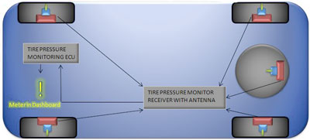
Fig.1. Sistem i drejtpërdrejtë për mnitorimin e presionit të gomave
Sistemet jo të drejtpërdrejtë përdorin sensorët e shpejtësisë së rrotave në sistemin ABS (Anti-lock Braking System) për të bërë krahasimin e shpejtësisë së rrotullimit të secilës rrotë kundrejt të tjerave. Nëse njëra nga rrotat është e shfryrë, ajo do të ketë diametër më të vogël dhe do të bëjë një numër më të madh rrotullimesh se sa tre të tjerat. Sistemet më të fundit marrin të dhëna nga sistemet e tjera të kontrollit elektronik të stabilitetit të mjetit, që janë të afta të “ndjejnë” rënien e presionit në një, dy, tre apo në të gjitha rrotat e mjetit.

2. Sistemi për parandalimin e përplasjeve

Sistemi i Parandalimit të Përplasjeve (Precrach Safety) e paralajmëron drejtuesin e mjetit për rrezikun e një përplasjeje përpara si dhe ndërmerr disa veprime për të përmirësuar sigurinë e mjetit nëse drejtuesi i tij nuk vepron për të shmangur këtë përplasje. Të dhënat tregojnë që ky sistem e pakëson forcën e përplasjes deri në 40%.
Sistemi i Parandalimit të Përplasjeve përdor një radar ose sensorë të rrezeve lazer për të përcaktuar nëse mjeti po kërcënohet nga ndonjë përplasje përballë. Nëse përcakton rrezikun, sistemi paralajmëron drejtuesin me sinjale zanore. Nëse drejtuesi nuk ndërmerr ndonjë veprim të menjëhershëm për të ulur shpejtësinë e mjetit, atëhere sistemi vepron automatikisht duke bllokuar rripin e sigurisë dhe duke rritur forcën në pedalin e frenimit, duke përgatitur frenat për një performancë më të mirë. Disa sisteme, bëjnë dhe mbylljen e dritareve për të pakësuar dëmet e plagosjeve, bëjnë një fryrje paraprake të “airbag”-ëve, drejtojnë ndenjëset në një pozicion më të sigurtë, si dhe ngrejnë mbështetëset e kokave. Disa sisteme veprojnë kështu dhe rrisin sigurinë edhe gjatë përplasjeve nga pjesa e pasme e mjetit.
Disa sisteme të pajisur me radarë, monitorojnë mjetet që ecin përpara dhe nëse përcaktojnë ndonjë përplasje të mundëshme të tyre, menjherë veprojnë në pedalet përkatëse duke ulur shpejtësinë dhe duke bërë frenimin e mjetit për të mos u përfshirë në përplasjen që po ndodh përpara.

3. Sistemi ndihmës i parkimit

Sistemet e parkimit (Parking system) janë të shumëllojshëm, nga sistemet e thjeshta që e ndihmojnë drejtuesin e mjetit duke i treguar distancën e objekteve nga mjeti gjatë parkimit, deri te sistemet plotësisht automatike që e parkojnë mjetin në hapësira minimale, me pak ose aspak ndihmë nga drejtuesi. Këto sisteme përdorin sensorë akustikë dhe/ose sensorë të radarëve që përcaktojnë distancën e mjeteve të tjera, mureve, njerëzve ose objekteve të ndryshme në afërsi të mjetit. Mund të përdoren edhe sensorë të pamjeve që dallojnë vijat e drejta ose të lakuara të shënuara në rrugë ose në sheshe parkimi.
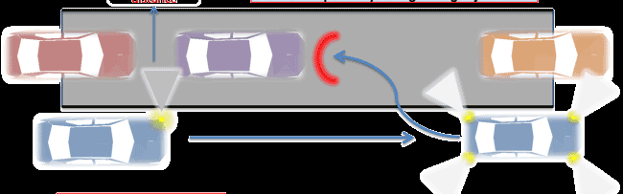
Fig.2. Sistem automatik për parkimin e mjetit
Në figurën 2 tregohet një sistem parkimi që vepron automatikisht në sistemin e drejtimit për të ndihmuar drejtuesin të parkojë. Sistemi aktivizohet duke shtypur një buton, ai mat distancën midis mjeteve duke përdorur sensorë me ultratinguj dhe përcakton nëse ka hapësirë të mjaftueshme për parkim. Më pas sistemi vepron te mekanizmi i kthimit dhe drejtuesi thjesh ndërron marshet dhe komandon gazin. Sistemet e plota automatike komandojnë njëkohësisht gazin, mekanizmin e kthimit dhe frenat pa ndërhyrjen e drejtuesit të mjetit.

4. Sistemi prindëror i kontrollit.

Fig.3. Kontrolli prindëror
Sistemi prindëror i kontrollit (Parental Control), nëpërmjet një çelësi të veçantë për ndezjen e mjetit, vepron te disa parametra të funksionimit të mjetit dhe i kontrollon ato. Pra, prindërit i japin një çelës të veçantë të automjetit femijës së tyre që sapo ka mbushur moshën dhe ka marrë patentën e drejtimit të mjetit (fig.3).
Në momentin e ndezjes së automjetit, ky çelës i veçantë i transmeton sistemit të kontrollit prindëror informacione elektronike të caktuara, të cilat kufizojnë disa parametra të tilla si shpejtësia maksimale e mjetit, volumi i zërit të radios dhe të tjera që kanë të bëjnë me rreziqet gjatë lëvizjes me automjet.

5. Sistemi paralajmërues për shmangien nga korsia.

Sistemi paralajmërues për shmangien nga korsia (Lane Departure Warning System) kontrollon pozicionin e automjetit dhe paralajmëron drejtuesin kur automjeti fillon të dalë jashtë shenjave të korsisë ku po lëviz (fig.4), me përjashtim të rasteve kur është dhënë sinjali i kthimit ose shpejtësia është poshtë një vlere të caktuar. Dalja e pavullnetëshme nga korsia mund të shkaktohet nga humbja e vëmendjes dhe përgjumja e drejtuesit të mjetit, ose edhe nga kushtet e këqija atmosferike, me pasoja të rënda nga përplasja ballore.
Sistemi paralajmërues për shmangien nga korsia përdor një sensor të figurës (videokamer) të vendosur mbi pasqyrën që përdoret për të parë mbrapa, dhe ky sensor “ndjen” vijat (shenjat) e korsisë. Kjo videokamer regjistron pamjet e rrugës përpara mjetit, të ndriçuara nga drita natyrale ose nga ndriçuesit e mjetit. Pamja dërgohet nga kamera në analizues elektronik (procesor) dhe nëse mjeti rrezikon të dalë jashtë shenjave kufizuese të korsisë, sistemi paralajmëron drejtuesin me një alarm zanor, me dridhje të timonit ose me dridhje të jastëkut mbështetës në ndenjëse. Sistemi konsideron edhe shpejtësinë e lëvizjes së mjetit për ti dhënë kohën e duhur drejtuesit që të veprojë dhe të korrigjojë pozicionin më përpara se të kalohet vija ndarëse e korsisë.
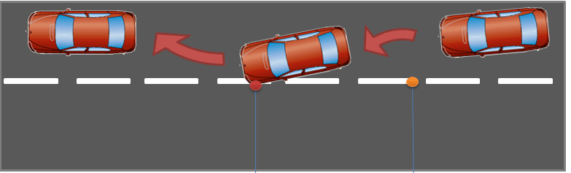
Fig.4. Sistemi paralajmërues për shmangien nga korsia

Ky sistem vepron vetëm nëse drejtuesi nuk jep sinjalin e kthimit në një drejtim të caktuar. Ka sisteme më të përparuara që, edhe nëse drejtuesi nuk vepron për të korrigjuar drejtimin e lëvizjes, ndërhyn vetë sistemi automatik duke vepruar në mekanizmin e kthimit për të shmangur devijimin e rrezikshëm. Ka aplikime që instalohen në smartphone, i cili vendoset në kroskot me kamerën të drejtuar në rrugë dhe jep sinjalin e alarmit kur mjeti tejkalon vijat e korsisë.

6. Sistemi i kontrollit elektronik të stabilitetit.

Sistemi i kontrollit elektronik të stabilitetit (Electronic Stability Control - ESC) tregohet edhe me emërtime të tjera (Kontrolli Dinamik i Mjetit, Kontrolli Dinamik i Stabilitetit, Programi Elektronik i Stabilitetit, Ndihmësi i Stabilitetit të Mjetit etj.). Ky sistem është një nga sistemet më aktive për sigurinë e automjeteve moderne. Funksioni kryesor i këtij sistemi është që të përmirësojë performancën e drejtimit dhe të parandalojë aksidentet e mundëshme gjatë manovrimit të “ashpër” të mjetit (kthime ose ndryshime të korsive në mënyrë të menjëhershme dhe me frena dore). Sistemi e stabilizon mjetin duke zbatuar një moment kompesues kundër shmangies (shih fig.5). Ky moment krijohet nëpërmjet forcave të veçanta të frenimit te secila rrotë, bazuar në krahasimin e pozicionit të mjetit dhe kërkesave të drejtuesit, duke rregulluar kështu këndin e rrëshqitjes anësore të mjetit. Disa sisteme të kontrollit elektronik të stabilitetit pakësojnë gjithashtu edhe fuqinë e motorit gjatë kthimeve të menjëherëshme.
Ka raste, kur gjatë kthimeve të forta me shpejtësi të madhe dhe në një rrugë të rrëshqitëshme, automjeti nuk kthehet në drejtimin që tregon pozicioni i rrotave drejtuese. Nëse gjatë kthimit ndodh rrëshqitja e rrotave të pasme, mjeti kthehet më shumë se sa ka kërkuar drejtuesi, ndërsa kur ndodh rrëshqitje e rrotave drejtuese, mjeti kthehet më pak se sa kërkohet. Sistemi i kontrollit automatik “ndjen” që drejtuesi e ka humbur kontrollin e mjetit gjatë kthimit, bën krahasimin dhe përcakton diferencën e pozicionit real të mjetit me pozicionin e rrotave drejtuese dhe ndërhyn për të kthyer mjetin në trajektoren e kërkuar.
Sistemi është i pajisur me katër sensorë që dërgojnë informacione te procesori:
- sensori i volantit të timonit, që përcakton pozicionin e këtij volanti.
- sensori i shmangjes së mjetit, që përcakton pozicion real të mjetit.
- sensori i përshpejtimit anësor, që mat vlerën e këtij përshpejtimi.
- sensori i shpejtësisë së rrotave, që mat shpejtësinë e çdo rrote.
Njësia qendrore elektronike (procesori) i analizon këto informacione të dërguara nga sensorët dhe komandon vepruesit. Vepruesi kryesor vepron te cesila nga frenat duke bërë diferencimet e duhura dhe forcat e ndryshme të frenimit krijojnë një moment rrotullues të mjetit për ta stabilizuar atë (shih fig.5). Vepruesit mund të veprojnë edhe te flutura e gazit, te injektorët e elëbdës djegëse ose te kandelet për të rregulluar fuqinë e mjetit.
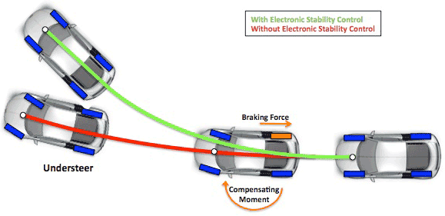
Fig.5. Veprimi i sistemit të kontrollit elektronik të stabilitetit

7. Sistemi i monitorimit të vëmendjes së drejtuesit.

Një numër shumë i madh aksidentesh me automjetet ndodh për shkak të humbjes së vëmendjes së drejtuesit të mjetit. Arsyet e humbjes së vëmnedjes janë të lidhura me lodhjen që vjen për shkak të udhëtimit të pandërprerë në largësi të mëdha, të pagjumësisë dhe të çrregullimeve të orës biologjike të drejtuesit të mjetit.
Sot ka shumë sisteme që monitorojnë vëmendjen e drejtuesit të mjetit. Ato kontrollojnë pozicionin, veprimet dhe performancën e drejtimit nga ana e tij dhe nëse përcakton anomali në to (pra, humbje të vëmendjes), lëshon një sinjal alarmi dhe ka raste kur ndërmerr edhe kontrollin e pjesshëm të mjetit.
Disa sisteme monitorojnë lëvizjen e syve dhe frekuencën e mbylljes së kapakëve të syve, të tjerë monitorojnë luhatjet e qafës dhe të kokës, shprehjen e fytyrës etj. Për këtë përdoren videokamera të vendosura përballë drejtuesit të mjetit. Ka raste kur përdoren sensorë që kontrollojnë veprimet e drejtuesit te timoni, te pedalet ose te sinjalet, gjatë drejtimit të mjetit.
Sensorët që përdorin këto sisteme janë kamerat, sensorë të këndit të kthimit, sensorë të pozicionit të pedaleve, sensorë shpejtësie etj.
Vepruesit që përdoren zakonisht janë sinjale pamore (ndriçuesa) në panel, lëshues sinjalesh zanore, tensionues të rripave të sigurisë, vibrues të volantit të timonit ose të ndenjëseve, fryrës të ajrit të ngrohtë etj.

8. Sistemi kundër bllokimit të frenave

Sistemi kundër bllokimit të frenave (Anti-lock Braking System – ABS) shmang bllokimin e rrotës gjatë frenimit duke modifikuar forcën e frenimit në të. Ky sistem luan një rol të rëndësishëm në përmirësimin e sigurisë së automjeteve moderne. Në kushtet rrugore të rrëshqitëshme dhe me sipërfaqe të lëmuara, drejtuesi i mjetit mund të bëjë frenime shumë të forta dhe njëra ose më shumë nga rrotat mund të bllokohen dhe të rrëshqasin në sipërfaqen e rrugës. Kjo shkakton rritjen e distancës së frenimit, humbjen e kontrollit të drejtimit dhe paqëndrueshmërinë e mjetit. Sistemi ABS monitoron shpejtësinë reale të rrotave dhe rregullon automatikisht forcën e frenave me qëllim që të shmangë bllokimin e rrotave dhe të përmirësojë komandimin e mjetit nga drejtuesi i tij.
Pjesët kryesore të sistemit ABS (shih fig.6) janë pjesët e frenave të zakonshme (pedali, cilindrat, tubat), sensorët e shpejtësisë së rrotave dhe një modulator hidraulik që komandohet nga një procesor (njësi komandimi elektronik).
Cilindri frenimit  të rrotës | Sensori shpejtësisë  së rrotës | Fijet  elektrike
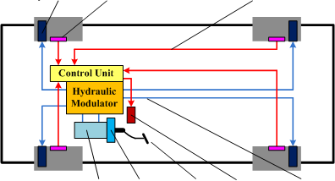
Cilindri  qendror | Shtaga e  frenit | Pedali  frenit | Sinjalizuesi | Tubat  hidraulike
Fig.6. Sistemi kundër bllokimit të frenave (ABS)

Në kushte normale rrugore, gjatë frenimit normal, sensorët nuk dedektojnë bllokim të rrotave dhe procesori nuk komandon ndonjë veprim te modulatori për të ndërhyrë gjatë frenimit. Nëse shpejtësia e mjetit është e madhe, rruga është e rrëshqitëshme dhe frenimi është shumë i ashpër, atëherë sensorët menjëherë do të dedektojnë bllokimin dhe rrëshqitjen e rrotave dhe do të sinjalizojnë procesorin. Procesori komandon modulatorin hidraulik i cili, nëpërmjet hapjes së një valvole, bën uljen e presionit të lëngut në cilindrin qendror të frenimit dhe pakëson forcën e frenimit duke çliruar rrotat nga bllokimi dhe duke shmangur rrëshqitjen e mjetit. Kur parametrat e ecjes bëhen normale, modulatori hidraulik rivendos procesin normal të frenimit.
Sistemet ABS mund të klasifikohen bazuar në numrin e rrotave që komandojnë:
- Me sensorë dhe komandime të veçanta në të katër rrotat
- Me sensorë dhe komandime të veçanta në dy rrotat e para dhe të përbashkëta në dy rrotat e pasme.
- Me një sensor dhe një komandim për të dy rrotat e pasme.

Parametri kryesor i sistemit ABS është shkalla e rrëshqitjes, pra raporti i diferencës së shpejtësisë së mjetit dhe shpejtësisë së rrotës, me shpejtësinë e mjetit. Kur frenimi kryhet pa rrëshqitje, shkalla e rrëshqitjes është 0, ndërsa kur rrota bllokohet, ky tregues është 1. Sistemi ABS vepron për ta mbajtur shkallën e rrëshqitjes në vlerat 0,1 – 0,3, pra mjeti gjatë frenimit e ul shpejtësinë në maksimumin e mundshëm, por pa humbur stabilitetin e drejtimit.

9. Sistemi i rregullimit të distancës midis automjeteve.
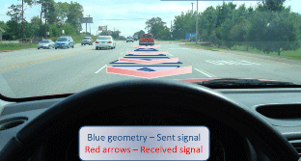
Fig.7. Rregullimi i distancës
Një numër i konsiderueshëm aksidentesh ndodh për shkak të mosrespektimit të distancës minimale të sigurisë midis automjeteve që ecin në të njëjtën korsi të rrugës. Sa më e madhe shpejtësia e mjeteve, aq më e madhe duhet të jetë kjo distancë. Sistemi për rregullimin e distancës midis mjeteve (Adaptive Curise Control), në mënyrë të vazhdueshme monitoron shpejtësinë e lëvizjes dhe distancën me automjetin që lëviz përpara, në të njëjtën korsi. Kur kjo distancë bëhet më e vogël se sa distanca e sigurisë, sistemi vepron për të ulur shpejtësinë e lëvizjes dhe rritjen e distancës me mjetin përpara. Ky sistem përdor një sensor shpejtësie dhe një sensor (radar me mikrovalë ose dioda lazer me rreze infra të kuqe) që përcakton distancën (deri në 170 m) me mjetin përpara (fig.7). Këta sensorë informojnë procesorin dhe kur distanca midis automjeteve bëhet më e vogël se distanca e sigurisë për shpejtësinë përkatëse, procesori sinjalizon drejtuesin e mjetit (me sinjal zanor) dhe komandon vepruesit për të pakësuar gazin ose për të bërë frenimin e ngadalshëm të mjetit. Kjo vazhdon derisa të rivendoset distanca e lejuar midis automjeteve.
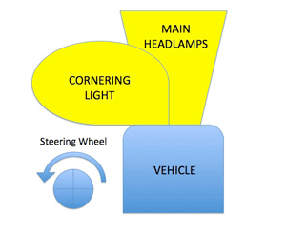
Fig.8. Ndriçues statikë
10. Sistemi i rregullimit të ndriçimit të përparmë.

Sistemi i rregullimit të ndriçimit të përparmë (Adaptive Front Lighting) rregullon ndriçimin e dritave të përparme kryesore të automjetit në përshtatje me situatat e ndryshme gjatë lëvizjes. Shumica e këtyre sistemeve realizojnë ndryshimin e forcës dhe të drejtimit të ndriçimit të përparmë gjatë lëvizjes së automjetit, në funksion të lehtësimit të drejtimit të mjetit në kushte të ndryshme rrugore dhe atmosferike.
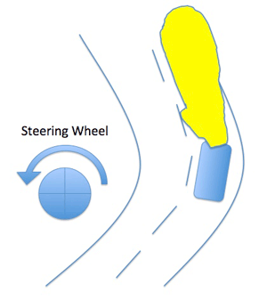
Fig.9. Ndriçues dinamikë

Shumë sisteme të tilla përdorin motorino elektrike për të ndryshuar pozicionin e fenerëve të përparmë, pra dhe drejtimin e fashës së dritës. Në sisteme të tjera, futen dhe dalin nga puna llampa të ndryshme, që janë të vendosura në pozicione të ndryshme të reflektorit të fenerit, për të marrë fasha drite në drejtime të caktuara.
Ndriçuesit e këndeve janë llampa të posaçme të fenerëve kryesorë të cilat zgjerojnë sipërfaqen horizontale që ndriçohet përpara dhe anash mjetit, kur bën një kthesë. Këto janë dy llojesh:
(i) ndriçues statikë që pëdorin llampa të posaçme ose reflektorë shtesë në fenerët kryesorë që futen në punë dhe e fokusojnë dritën në drejtimin nga po të bëhet kthesa e mjetit (shih fig.8).
(ii) ndriçues dinamikë, ku të dy fenerët kryesorë kthehen horizontalisht në drejtimin nga po bëhet kthesa e mjetit. Shpejtësia dhe këndi i kthimit të mjetit përcaktohen nga sensorët dhe analizohen nga procesori, i cili menjëherë komandon vepruesit dhe bën kthimin e fenerëve kryesorë në këndin e duhur (shih fig.9).
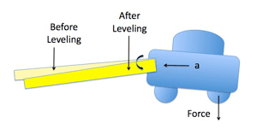
Fig.10. Kontrolli i
ndriçimit vertikal

Kontrolli automatik i nivelit të fenerëve kryesorë vepron kur pesha e mjetit nuk shpërndahet njëtrajtësisht, kur mjeti përshpejtohet ose frenohet dhe kur lëviz në rrugë të valëzuar. Sensorët përcaktojnë ndryshimin e nivelit të automjetit, informojnë procesorin dhe ky i fundit komandon vepruesit (mikromotorët) të cilët ndryshojnë pozicionin në rrafshin vertikal të fenerëve kryesorë, duke bërë korigjimet e duhura të drejtimit të dritës (shih fig.10).
Kamera e ndriçimit përcakton pozicionin e burimit të dritës përballë automjetit në lëvizje dhe më pas procesori analizon llojin e këtij burimi drite. Nëse ky ndriçim (në kushte errësire) vjen nga automjeti që po afrohet përballë, procesori komandon fikjen e dritave të gjata të mjetit për të pakësuar verbimin dhe pasi automjeti shkëmbehet, i rikthen dritat e gjata si më parë. Kjo gjë pakëson mundësitë për aksidente gjatë shkëmbimit të të dyja mjeteve. Kamerat e ndriçimit (të vendosura në pjesën e sipërme të xhamit të përparmë, përdoren edhe për të dedektuar mjegullën dhe tunelet dhe për të përshtatur ndriçimin e fenerëve kryesorë sipas rastit.

11. Sistemi i airbag-ut.

Airbag-ët janë pajisje mbrojtëse pasive, të detyrueshme në të gjitha automjetet. Qëllimi i airbag-ut, i cili “shpërthen” kur mjeti përplaset, është që të shërbejë si “jastëk” duke shmangur kështu goditjen e kokës dhe trupit të udhëtarit në objektet e forta në automjet. Airbag-ët zakonisht janë të ndërtuar prej cope najloni dhe janë të “fshehur” në vende të ndryshme përballë ose anash udhëtarëve, përfshirë dhe volantin e timonit.
Shkalla e shpërthimit të airbag-ut përcaktohet nga njësia e kontrollit (procesori) e airbagut dhe varet nga forca e përplasjes (shih fig.11). Në rastin e një përplasjeje, sensori i përplasjes (akselerometri) dërgon një sinjal te njësia e kontrollit e cila ve në veprim pajisjen fryrëse të airbag-ut dhe menjëherë çlirohet azot. Ky azot çlirohet nga ndezja e përzjerjes të nitratit të natriumit (NaNO₃₎ dhe nitratit të kaliumit (KNO₃). Koha që kalon nga momenti i përplasjes deri te fryrja e plotë e airbag-ut është rreth 0,05 sekonda. Shpejtësia e fryrjes së vetë airbag-ut është rreth 320 km/orë dhe në disa raste, mund të shkaktojë dëmtimin e vetë udhëtarëve. Kjo ka bërë që të krijohen sisteme të posaçme airbag-ësh që përmbajnë disa fryrës me presione të ulëta ose të larta. Këto sisteme e rregullojnë presionin e duhur të airbag-ut ne varësi të faktorëve të tillë si pozicioni i ndenjëses, përmasat e udhëtarit, përdorimi i rripit të sigurisë dhe ashpërsia e përplasjes.
Shumica e sistemeve përdorin një sensor peshe për të përcaktuar nëse në ndenjëse nuk është ulur ndonjë person, dhe në këtë rast airbag-u çaktivizohet. Sensori gjithashtu mund të bëjë dallimin midis një fëmije dhe një të rrituri në ndenjëse duke bërë përshtatjet e duhura në forcën e fryrjes së airbag-ut.
Ka automjete që përdorin airbag të posaçëm për të mbrojtur këmbësorin i cili mund të goditet nga automjeti. Një sensor i posaçëm sapo “ndjen” goditjen e këmbësorit me pjesën e përparme të mjetit, komandon hapjen e pjesës së pasme të mbulesës së motorit dhe shpërthimin e një airbag-u në zonën e fshirëseve të xhamit të përparme. Ky airbag mbron udhetarin nga përplasja e ashpër me pjesët e forta të automjetit.
Në disa automjete ka edhe sisteme airbag-ësh anësorë të cilët mbrojnë udhëtarët nga dëmtimet që vijnë nga përplasjet anësore.
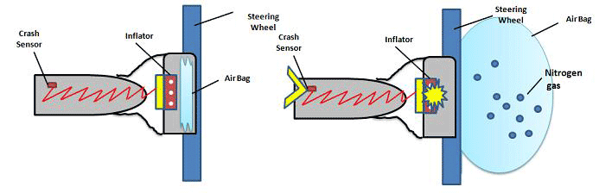
Fig.11. Funksionimi i airbag-ut
12. Sistemi i pasqyrës vet-errësuese.

Pasqyrat vet-errësuese mund të errësohen ose të qartësohen automatikisht në përputhje me intensitetin e ndriçimit që bie në to. Përvoja ka treguar që gjatë udhëtimit natën, rrezet e dritës që lëshojnë fenerët e automjeteve që vijnë më pas dhe që pasqyrohen te drejtuesi i mjetit nga pasqyrat, mund ta verbojnë atë përkohësisht. Kjo gjë ul shpejtësinë e reagimit të drejtuesit dhe mund të shkaktojë aksidente.
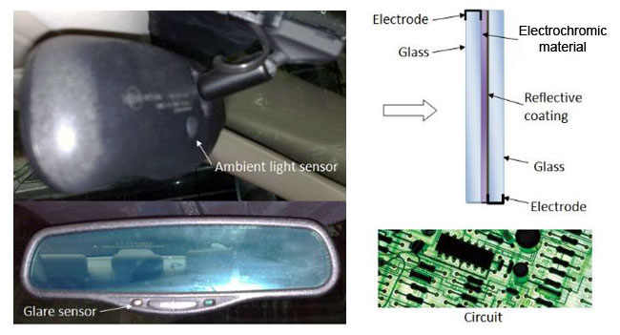
Fig.12. Pasqyra vet-errësuese
Pasyrat vet-errësuese (shih fig.12) zakonisht kanë një sensor për dritën e mjedisit dhe një sensor për dritën që vjen nga fenerët e automjeteve më pas. Ato përmbajnë edhe një material “elektrokromik”, të vendosur midis dy pllakave të xhamit, që bën errësimin e xhamit. Kur sensori i dritës së mjedisit përcakton që është errësirë, ai ve në funksionim sensorin e dritës që vjen nga fenerët e automjetit më pas. Ky sensor krijon një tension elektrik te shtresa elektrokromike, që është në përpjestim të drejtë me ndriçimin. Shtresa elektrokromike errësohet ose qartësohet në përputhje me tensionin që krijohet, pra me intensitetin e ndriçimit, duke shmangur verbimin e drejtuesit të mjetit.

13. Shmangia e “zonës së errët”.

Drejtuesit e automjeteve tipike përdorin dy pasqyrat anësore dhe pasqyrën e pasme për të parë automjetet e tjera që afrohen nga mbrapa. Por, nga të dy anët e mjetit, ka një “zonë të errët” jashtë fushëpamjes së këtyre pasqyrave, në të cilat nuk mund të shihet nëse ka mjete të tjera që po afrohen. Drejtuesi i mjetit e di rëndësinë që ka verifikimi nëse ka mjete të tjera në krah, përpara se të bëjë ndryshimin e korsisë. Për të lehtësuar këtë verifikim, përdoren dedektorët e “zonës së errët” (fig.13) që janë të pajisur me radar ose videokamera për të monitoruar “zonat e errëta” dhe për të paralajmëruar drejtuesin kur në to ka mjetet të tjera. Indikatori (treguesi) është zakonisht një dritë e verdhë ose e kuqe e vendosur pranë pasyrave anësore. Kjo dritë sinjalizon sa herë që ndonjë automjet tjetër futet në “zonën e errët”. Disa sisteme njoftojnë drejtuesin me vibrime të ndenjëses ose të volantit të timonit sa herë ai jep sinjal për të ndrruar korsinë dhe në këtë kohë, ka ndonjë automjet në “zonën e errët”. Ka edhe raste kur sistemi jo vetëm paralajmëron drejtuesin, por edhe ndërhyn me anë të frenimit të lehtë për të penguar kalimin në korsinë tjetër duke shmangur përplasjen.
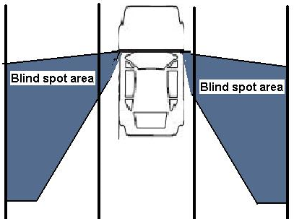
Fig.13. Zonat e errëta

Një sistem tjetër që përdoret për të rritur fushëpamjen e drejtuesit të mjetit është dhe ai me tre videokamera të vendosura në automjet, dy kamera anësore dhe një kamera e prapme. Këto zëvendësojnë pasqyrat e mjetit, japin pamje të plota dhe mbulojnë edhe “zonat e errëta” duke rritur mjaft sigurinë e lëvizjes.

14. Sistemet autonome të frenimit emergjent.

Të dhënat tregojnë që 50% e përplasjeve përpara dhe mbrapa mjetit ndodhin pa u kryer ndonjë frenim dhe 70% ndodhin me frenim të vonuar. Po kështu, 75% e aksidenteve ndodhin në shpejtësitë e kufizuara të qyteteve, pra rreth 40 km/orë. Sistemet autonome të frenimit emergjent (Autonomous Emergency Braking Systems - AEB) janë krijuar për të shmangur ose pakësuar dëmet e shkaktuara në këto raste.
Sistemi autonom i frenimit emergjent monitoron hapësirën përpara mjetit dhe nëse shfaqet rreziku i ndonjë përplasjeje, ky sistem automatikisht vepron te frenat për uljen e shpejtësisë së mjetit. Sistemi është i pajisur me tre sensorë me lazer, të vendosur përpara pasqyrës për shikim mbrapa, që kontrollojnë rrugën nëse ka pengesa deri në 8 m përpara mjetit (shih fig.14). Këto sensorë i japin informacion procesorit në lidhje me largësinë dhe shpejtësinë e afrimit të mjetit te pengesa. Procesori, komandon automatikisht frenimin e mjetit, në varësi të shkallës së rrezikut. Nëse shpejtësia e afrimit të mjetit te pengesa është më e vogël se 15 km/orë, sistemi autonom i frenimit emergjent e shmang përplasjen dhe për shpejtësi më të mëdha, pakëson dëmet.
Sistemi vepron me disa faza (shih fig.14): në distancën d3, paralajmëron drejtuesin; në distancën d2, ndihmon frenimin ndërsa në distancën d1, sistemi frenon automatikisht mjetin. Shumica e sistemeve autonome të frenimit emergjent e bëjnë frenimin vetëm në momentin e fundit të mundshëm, pasi të kenë paralajmëruar drejtuesin e mjetit me sinjale zanore dhe drite. Sistemi ndërhyn për të frenuar vetëm atëhere kur drejtuesi nuk është i vëmendshëm dhe i shpejtë për ta kryer vetë frenimin.

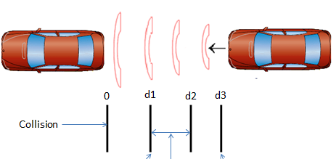
Fig.14. Sistemi autonom i frenimit emergjent

Tema 3: Sistemet moderne te sigurisë fizike (kundra vjedhjes) së mjeteve të transportit

Sistemet e sigurise fizike (Security systems) kane te bejne me sigurimin e mjetit nga vjedhesit ose nga nderhyrjet ne te me qëllim aktivizimin e tij nga persona te paautorizuar nga pronari i mjetit.
Fusha e perdorimit shkon nga pajisje te thjeshta si p.sh., bllokues dyersh e deri te pultet e komandimit ne distance, qe jane pajisje elektronike me program te sofistikuar.
Te gjitha keto sisteme bazohen ne aftesine qe kane pajisjet per te “pare, ndjere apo degjuar” te gjitha rastet e paautorizuara per aktivizimin e mjetit.
Tipet me te perdorura të sistemeve të sigurisë sot jane:

1. Pajisje paralajmëruese (warning devices):

Këto pajisje njoftojnë drejtuesin e mjetit në rastet e tentativave për vjedhjen e mjetit. Kështu, nëse hapen dyert me forcë, nëse thyhen dritaret apo nëse tentohet të ndizet mjeti jo me çelësin e tij, pajisjet paralajmëruese aktivizohen dhe njoftojnë për këtë drejtuesin e mjetit.
Ne shumicen e rasteve, pajisjet paralajmeruese mund te jene:
- Me sirene - te cilat ne momentin e aktivizimit prodhojne tingull zanor
- Me drita - te cilat ne momentin e aktivizimit fleshojne dritat e automjetit
- Me celular - te cilat ne momentin e aktivizimit prodhojne mesazh zanor ne celularin e pronarit te mjetit.

2. Pajisje bllokuese (immobilizing devices).

Këto pajisje janë disa llojesh:

a) Pajisje bllokuese te ndezjes së mjetit, me komande ne distance (pult)
Jane pajisje sigurimi fizik te cilat çaktivizojne sistemet e ushqimit me lende djegese, te ndezjes dhe të drejtimit ne menyre qe mjeti te mos aktivizohet dhe rrjedhimisht te mos vidhet apo perdoret nga persona te pa autorizuar.
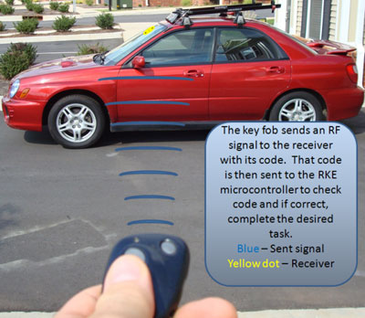
Fig.15. Komandimi me pult i dyerve të mjetit
b) Pajisje bllokuese te dyerve të mjetit, me komande ne distance (pult)
Këto pajisje (shih fig.15) përbëhen nga një pult me butona i cili transmeton sinjale (pra, valë elektromagnetike) të koduara te një marrës që ndodhet në automjet. Marrësi i dërgon sinjalet në kompjuterin e mjetit i cili i çkodon sinjalet dhe komandon vepruesit për hapjen ose mbylljen e bravave të dyerve. Nëpërmjet pultit mund të jepen dhe komanda të tjera si aktivizimin ose jo të alarmit, ndezjen e motorit etj.
Sot janë krijuar programe të posaçme që instalohen në telefonin celular, transmetojnë sinjale të caktuara dhe mundësojnë që ky telefon të shërbejë edhe si pult i komandimit të automjetit.

3. Pajisje gjurmuese (tracking devices) të pozicionit të mjetit (GPS).

Keto pajisje ndihmojne pronarin e mjetit (ose autoritetet policore) qe, nepermjet një transmetuesi sinjali te vendosur ne automjet dhe marrësve në tokë ose satelitëve, te gjendet pozicioni i mjetit edhe nëse ky mjet është vjedhur. Këto pajisje ndihmojnë që vendndodhja e mjetit te përcaktohet me lehtësi në programe celulari ose në harta elektronike të kompjuterit (me ndërmejtësimin e internetit).
Sistemet e gjurmimit me valë elektromagnetike transmetojnë sinjale radioje të cilat kapen nga marrës lokalë dhe përpunohen për të përcaktuar vendndodhjen e lëshuesit të sinjalit. Këto sistem kanë përparësi sepse funksionojnë edhe kur mjeti është i parkuar në mjedise të mbuluara dhe nuk merr sinjale GPS (Global Positioning System).

Te gjitha pajisjet e mesiperme veprojne ne kompleks dhe jane te perbera nga:
- Sensoret (të presionit, të vibrimit, të akselerim, GPS etj.)
- Vepruesit (sistem alarmi, drita, celular, motorino)
- Procesori (paketa elektronike - pajisje te programuara per kalkulimin dhe përpunimin e te dhenave)

Tema 4: Sistemet moderne të orientimit (navigimit) të mjeteve të transportit

1. Navigatori

Sistemet e navigimit ndihmojne drejtuesin e mjetit per te përcaktuar pozicionin në të cilin ndodhet mjeti si dhe per te zgjedhur rrugen me te mire nga ai pozicion ne nje destinacion te caktuar. Shumica e sistemeve te navigimit ne automobila perdor GPS (Global Positioning System) i cili bazohet ne komunikimin nepermjet sinjaleve marres-dhenes te mjetit dhe të satelitit per te përcaktuar pozicionin dhe rrugen qe do te pershkohet.
Pajisja naviguese (navigatori) eshte portative, zakonisht e merr ushqimin me energji elektrike nga priza e ndezesit te cigares dhe mund te levizet pa problem nga mjeti ne mjet. Në mjetet e sotme navigatori është i instaluar në panelin e instrumenteve komanduese, në të djathtë të drejtuesit (shih fig.16).
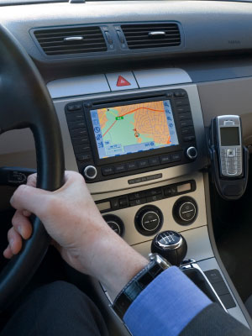
Fig.16. Navigatori
Sistemet e navigimit kane avantazh sepse japin informacione rreth shpejtesise dhe drejtimit te mjetit duke ndihmuar drejtuesin te orientohet edhe ne rastet kur sistemi GPS nuk funksionon per arsye te ndryshme.
Sistemet e navigimit zakonisht e japin informacionin ne nje ekran te vendosur ne pjesen e kroskotit ne te cilin shfaqet nje harte elektronike dhe rrugen qe do te pershkohet.

2. Pajisja GPS (Global Positioning System)

Pajisja GPS merr informacion nga sateliti me radiovale me frekuence te ulet dhe te larte. Radiovalet transmetohen me shpejtesine e drites midis marres-dhënësit ne satelit dhe marres-dhenesit ne automobil.
Per te percaktuar pozicionin e sakte te mjetit ne levizje marrja dhe dhenia e sinjaleve duhet te behet nga automjeti ne jo me pak se kater satelite.
Informacioni i dhene nga pajisja GPS e automjetit dhe i perpunuar nga satelitet e mesiperm nepermjet programeve te sofistikuara, munbdëson llogaritjen me precizion te larte te vendndodhjes dhe rruges qe do te pershkoje mjeti.

3. Blloku i instrumentave të automjetit.

Blloku i instrumentave ne nje automjet ne pergjithesi eshte i vendosur ne pjesen e siperme te kroskotit, pas volantit te timonit, duke afishuar informacion te rendesishem mbi funksionimin dhe parametrat e ndryshme te mjetit si shpejtesia, temperatura, niveli i lëndës djegëse, presioni i vajit etj.
Ky informacion zakonisht paraqitet ne aparatura me dy forma:
- ne aparatura me tregues me shigjetë (analog)
- ne aparatura me tregues me numra (dixhital)
Ne automobilat e sotem blloku i istrumentave zakonisht eshte i tipit dixhital. Nje procesor qendror kontrollon informacionet qe vijne nga drejtime te ndryshme te pjesëve te automobilit duke i përpunuar dhe duke i shfaqur rezultatet ne ekranin dixhital. Avantazhi i ketyre bllok-instrumentave dixhitale eshte sepse keto mund te përdoren dhe nga drejtuesit e mjeteve duke vendosur kushte pune sipas situatave të caktuara. Ne bllok-instrumentat dixhitale te sotme prodhuesit e mjeteve japin mundesi nepermjet programeve aplikative te ri-konfigurohen te dhenat ne funksion te nje detyre te caktuar si dhe te zhvillimit teknologjik bashkohor.
Per te dhene nje lexim sa me te mire te parametrave ne bllok-instrumentat perdoren programe te sofistikuara qe bejne te mundur leximin dhe ne kushte teper te veshtira si ne erresire, mjegull etj.
Ne figuren 17 tregohet nje tip i bllok-instrumentave.
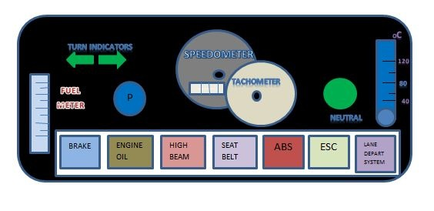
Fig.17. Në tip i bllok-instrumentave të automjeteve
Në rastin me te pergjithshem, treguesit kryesore ne nje bllok-instrumentash jane:

- Speedometer – tregon shpejtesine e automobilit
- Tachometer – tregon numrin e rrotullimeve te motorit
- Odometer – tregon km e pershkuara nga mjeti
- Fuel Gauge – tregon nivelin e lëndës djegëse ne depozite
- Check engine light – tregon per nje problem ne motor, qe duhet riparuar
- Coolant temperature gauge – tregon temperaturen e ujit në sistemin e ftohjes
- Gear shift position – tregon pozicionin e marsheve te kutise se shpejtesise
- Seat belt warning – tregon mos-vendosjen e rripit te sigurimit
- Oil pressure gauge – tregon presionin e vajit ne motor
- Tire pressure – tregon presionin e ajrit ne goma
4. Sistemet e komunikimit

Sistemet e komunikimit ne automjet krijojne mundesine qe drejtuesi dhe pasagjeret te komunikojne me të tjerët edhe kur mjeti eshte ne levizje. Keto sisteme jane te afta te komunikojne me mesazhe te shkruara ose zanore me persona te ndryshem per qellime biznesi, për monitorimin e trafikut, për qëllime të navigimit, të diagnostikimit të parregullsive dhe për aplikacione të tjera.

Bazuar ne keto sisteme komunikimi, drejtuesit e mjeteve, ne momentin ku ne bllokun e instrumentave shfaqet nje parregullsi ne lidhje me funksionimin e mjetit, bejnë te mundur komunikimin me servisin me te afert ose me fabriken prodhuese te mjetit ne menyre qe te realizohet riparimi i difektit.

Në fig.18 tregohet skema e komunikimit midis automjetit dhe një ofruesit të shërbimeve ku përdoret lidhja e GPS me satelitin si dhe transmetimi i të dhënave nëpërmjet antenave të aparateve celulare.

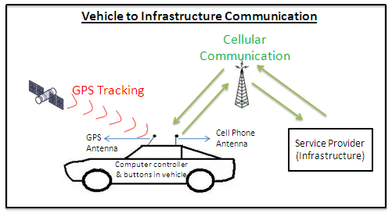
Fig. 18. Skema e komunikimit
Tema 5: Sistemet moderne për përmirësimin e parametrave teknikë të mjeteve të transportit

1. Sistemi automatik i komandimit të transmisionit.

Sistemi automatik i komandimi i transmisionit është konceptuar për optimizuar parametrat e performancës së automjetit. Ai përmban një Modul të Komandimit të Transmisionit (Transmission Control Module - TCM) i cili komandon transmisionin automatik të automjetit modern në vartësi të ngarkesave të ndryshme gjatë lëvizjes. Kjo pajisje merr të dhëna nga sensorë të ndryshëm si dhe nga Moduli i Komandimit të Motorit (Engine Kontrol Module - ECM), i përpunon këto të dhëna, llogarit se cilat dhe kur duhet të ndërrohen marshet në kutinë e shpejtësisë, si dhe i jep komanda vepruesve që ti kryejnë këto veprime.
Sensorët elektronikë monitorojnë pozicionin e rrotave me dhëmbë në kutinë e shpejtësisë, shpejtësinë e mjetit, pozicionin e pedalit të gazit, pozicionin e pedalit të frenit, temperaturën e fluidit në transmision dhe parametra të tjera. Bazuar në këto të dhëna, Moduli i Komandimit të Transmisionit komandon rrymën elektrike që kalon në vepruesit me solenoidë dhe që ndryshojnë pozicionin e rrotave të dhëmbëzuara në kutinë e shpejtësisë (shih fig.19).
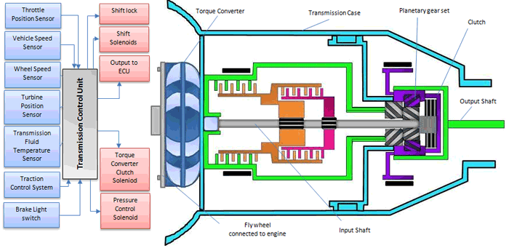
Fig.19. Sistemi automatik i komandimit të kutisë së shpejtësisë
Në sajë të sistemit automatik të komandimit të transmisionit arrihet një konsum minimal i lëndës së djegëshme, bëhet ndërrim i butë i marsheve, pakësohet ndotja e mjedisit dhe bëhet drejtim më i lehtë dhe më i sigurtë i automjetit.

2. Sistemi i frenimit rigjenerues.

Sistemi i frenimit rigjenerues absorbon energjinë kinetike (lëvizore) të automjetit kur ai është duke frenuar, e akumulon këtë energji dhe e përdor kur mjeti fillon të përshpejtohet, për të pakësuar ngarkesën e motorit. Përdoret gjerësisht në automjetet elektrike dhe ato hibride (me lëndë djegëse dhe me energji elektrike). Këto tipe mjetesh kanë bateri të cilat përdoren për akumulimin e energjisë elektrike. Frenimi rigjenerues nuk ka ndonjë ndikim të dukshëm në ekonominë e lëndës djegëse kur lëvizet në autostrada, pasi frenimet janë të rralla, por ai e pakëson dukshëm konsumun e lëndës djegëse gjatë lëvizjes në trafikun e qyteteve.
Automjetet elektrike dhe hibride përdorin bllokun motor-gjenerator që shndërrojnë momentin përdredhës (rrotullues) në energji elektrike dhe anasjelltas (shih fig.20). Kur fillon të kryhet frenimi, gjeneratori elektrik merr rrotullime nga rrotat dhe i bën rezistencë lëvizjes së mjetit, duke gjeneruar energji elektrike që akumulohet në bateri. Sigurisht që kur duhet frenim më i fortë, veprojnë njëkohësisht edhe frenat e zakonshme. Ndërsa kur duhet përshpejtim të mjetit, është bateria ajo që tashmë lidhet me motorin elektrik dhe e ndihmon lëvizjen.
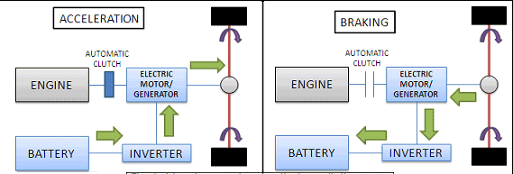
Fig.20. Kalimet e energjisë në sistemin e frenimit rigjenerues
Frenimi rigjenerues ka edhe kufizime. Në raste emergjence, ai nuk mund të kryejë frenime të menjëherëshme, por dhe energjia e prodhuar është e papërfillshme. Po kështu, në shpejtësi të vogla, energjia e prodhuar është e papërfillëshme.
Një mënyrë tjetër për të marrë energji nga frenimi në automjetet jo-elektrike është duke shtuar një friksion te alternatori (dinamoja) e sistemit të furnizimit me energji elektrike. Gjatë frenimit, friksioni shtesë takohet dhe alternatori vihet në lëvizje duke ndihmuar në frenimin e mjetit dhe duke prodhuar energji elektrike që akumulohet në bateri e që përdoret më pas nga konsumatorët elektrikë të mjetit. Ka raste kur energjia elektrike nuk akumulohet në bateri por në kondensatorë me kapacitet shumë të madh. Këta superkondensatorë ngarkohen dhe shkarkohen shumë më shpejt se sa bateritë dhe rrisin efikasitetin e sistemit të frenimit rigjenerues.
Ka sisteme që energjinë e frenimit e marrin duke vendosur një gjenerator elektrik në boshtin e transmisionit kardanuik, i cili ka numër të madh rrotullimesh. Gjatë frenimit, gjeneratori lidhet në qark, prodhon energji elektrike dhe furnizon baterinë, duke i bërë rezistencë rrotullimit të boshtit kardanik dhe duke ndihmuar kështu frenimin.
3. Sistemet e diagnostikimit “on-board”.
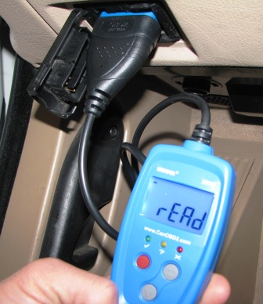
Fig.21. Lidhja e OBD-II

Sistemet e diagnostikimit “on-board” (On-Board Diagnostic Systems – OBD) te automjetet kanë aftësi të monitorojnë funksionet më të rëndësishme të tyre, si dhe ta regjistrojnë dhe raportojnë informacionin te drejtuesi ose tekniku i mjetit.
Sot të gjitha automjetet janë të pajisuar me sistemin e ashtuquajtur OBD-II i cili ka një prizë standarde (shih fig.21) që lidhet me kompjuterin diagnostikues (scan tool).
Ka dy mënyra me të cilat sistemi i raporton informacionet diagnostikuese te drejtuesi ose te tekniku i mjetit:

- Nëpërmjet të dritave sinjalizuese të parregullsive që janë të vendosura në ekranin e panelit të aparateve përballë drejtuesit të mjetit. Sinjali qëndron i ndezuar derisa të riparohet difekti ose rindizet saherë që startohet motori i mjetit. Këto sinjale tregojnë cili është difekti por nuk japin informacione të tjera në lidhje me të.
- Nëpërmjet një kompjuteri të jashtëm diagnostikues (scan tool) i cili lidhet me prizën e posaçme që ndodhet nën panelin përballë drejtuesit të mjetit. Kjo pajisje komunikon me kompjuterin e automjetit (ECM) i cili monitoron funksionimin e automjetit. Nga komunikimi midis këtyre dy kompjuterave mund të kryhen deri në 300 veprime diagnostikuese në automjet, të përcaktohen parregullsitë dhe shkaqet e tyre.

Sistemet diagnostikuese “on-board” e ndihmojnë drejtuesin e mjetit të kontrollojë parametrat e punës së automjetit por edhe kanë lehtësuar shumë punën e teknikëve të automjeteve duke ulur ndjeshëm kostot e riparimit dhe të mirëmbajtjes së tyre.

4. Sistemet e komandimit elektronik të motorit.

Automjetet e sotme kanë disa kompjutera që kontrollojnë dhe komandojnë që nga airbag-ët dhe frenat e deri te ndriçimi dhe pasqyrat. Megjithatë, kompjuteri më i rëndësishëm i automjetit konsiderohet “moduli i komandimit të motorit” (Engine Control Module – ECM).
Moduli i Komandimit të Motorit është mikroprocesori më i fuqishëm dhe më i kushtueshëm në automjet. Sistemet e komandimit të motorit, të ndihmuar nga ECM, përcaktojnë pozicionin e fluturës së gazit, sa lëndë djegëse injektohet në cilindës, kur lëshon shkëndijën kandelja etj. Në shumë automjete ky sistem komandon shpërndarjen e energjisë elektrike, bën diagnostikimin e parregullsive dhe komunikon me sistemet e tjera të mjetit për të shkëmbyer të dhënat që merr nga sensorë të ndryshëm.
Moduli i Komandimit të Motorit merr informacion nga një numër i madh sensorësh, e përpunon këtë informacion dhe e përdor për të përcaktuar parametrat e motorit. Më tej, ve në veprim vepruesit (actuators) të cilët bëjnë ndryshimet dhe përshtatjet e duhura në regjimin dhe parametrat e motorit. Në figurën 22 tregohet një skemë e motorit me sensorët dhe vepruesit kryesorë të tij, si pjesë e sistemit të komandimit të motorit.
Disa automjete i lejojnë drejtuesit të mjetit që, nëpërmjet një butoni, ti mundësojë Modulit të Komandimit të Motorit që të bëjë zgjedhjen më optimale midis fuqisë dhe konsumit të lëndës djegëse. Ka dhe raste kur komandimi i motorit dhe komandimi i transmisionit integrohen në të njëjtin modul (procesor) dhe në këtë rast kontrolli automatik i parametrave të automjetit është akoma më optimal.

Fig.22. Elementë të sistemit të komandimit të motorit
1. Sensori i fluturës së gazit
2. Sensori i fryrjes
3. Sensori i presionit të lëndës djegëse
4. Sensori i nr. rrotullimeve të motorit
5. Sensori i rrahjeve të motorit
6 .Sensori i temperaturës
7, Sensori 1 i oksigjenit
8. Sensori 2 i oksigjenit
A. Injektori i lëndës djegëse
B. Komandimi i ndezjes
5. Sistemi i komandimit elektronik të fazës së valvolave

Në një motor me djegie të brendshme, janë valvolat që hapen dhe mbyllen në momente rigorozisht të caktuara. Ato bëjnë futjen e gazrave që do të digjen dhe daljen e gazrave që çlirohen pas djegies. Në shumicën e automjeteve valvolat happen dhe mbyllen nga gungat e boshtit me gunga. Pozicioni dhe profili i gungave përcakton momentin (fazën), shkallën dhe kohën e hapjes dhe mbylljes së valvolave. Por, për një punë optimale të motorit, duhet që të ndryshohen edhe këta parametra të valvolave, në funksion të shpejtësisë ose ngarkesës së punës së motorit. Valvolat me fazat të ndryshueshme mundësojnë fuqi dhe ekonomi optimale të motorit.
Për të përshtatur automatikisht fazat e valvolave të motorit përdoren metoda të ndryshme që përdorin veprues (aktuatorë) elektronikë, hidraulikë ose pneumatikë.
Komandimi elektronik i valvolave (Electronic Valve Control - EVC) bën optimizimin e fazës së valvolave për shpejtësi të ndryshme të motorit. Sistemi më i përhapur është ai që përdor një veprues të komanduar nga një procesor, i cili vepron te boshti me gunga duke ndryshuar fazën. Boshti është i pajisur me gunga dyfishe, njëra e projektuar për shpejtësi të vogla dhe tjetra për shpejtësi të mëdha. Sensori i shpejtësisë informon procesorin për vlerën e shpëjtësisë dhe procesori komandon vepruesit që të bëjnë përzgjedhjen e duhur të gungës që do të futet në punë.
Ndonjëherë përdoren sisteme që komandojnë veçmas dy boshte me gunga, njërin për valvolat
e thithjes dhe tjetrin për valvolat e shkarkimit.
Në motorët e sotëm përdoren edhe sisteme elektronike me komandim elektromagnetik të hap jes dhe mbylljes së valvolave, pa përdorimin e boshtit me gunga (shih fig.23).

Fig. 23. Komandimi elektronik i valvolave pa bosht me gunga

Elektromagnet
Susta
Valvola e zbrazjes
Valvola e thithjes
Dhoma e djegies
Në sistemet me komandim elektromagnetik të valvolës, hapja dhe mbyllja e saj bëhet me anë të një solenoidi (elektromagneti) duke shmangur kështu përdorimin e boshtit me gunga, shtytësave dhe pjesëve të tjera mekanike. Sistemi elektronik me përpikmëri komandon rradhën dhe momentitn e dërgimit të rrymës në çdo elektromagnet, pra përcakton fazën e motorit. Komandimi plotësisht elektronik i valvolave lejon që të përshatet dhe optimizohet hapja dhe mbyllja e valvolave sipas rrotullimeve dhe ngarkesave të motorit duke ulur konsumin e lëndës djegëse, ulur ndotjen dhe rritur fuqinë e motorit.

6. Sistemi i komandimit elektronik të fluturës së ajrit.

Në automjetet e zakonshme, komandimi i pozicionit të fluturës së ajrit (pra, i fuqisë së motorit) bëhet nëpërmjet pedalit të gazit i cili tërheq një kabëll të lidhur me këtë flutur. Por shumica e mjeteve të sotme janë të pajisura me sistem të komandimit elektronik të fluturës së ajrit. Në këto mjete, shkelja e pedalit të gazit, nëpërmjet një sensori (shih fig.24) i dërgon sinjale elektrike modulit të komandimit të motorit (ECM). Ky modul, pasi i përpunon këto sinjale, komandon rrymën në një mikromotor elektrik i cili ve në lëvizje boshtin e farfallës së ajrit për të rregulluar pozicionin e duhur të saj. Te farfalla ka dhe një sensor pozicioni i cili i tregon modulit pozicionin e saj, për të bërë rregullimet e nevojshme.
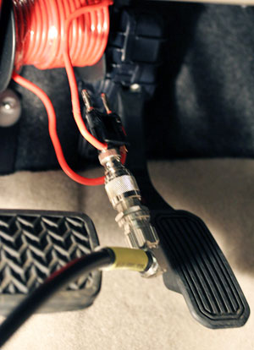
Fig.24. Sensori i pedalit të gazit
Në figurën 25 tregohet bllok-skema e komandimit elektronik të fluturës së gazit, me elementet përbërëse.
Përparësi e komandimit elektronik të farfallës së ajrit është se ajo mund të komunikojë me lehtësi edhe me sisteme të tjera elektronike të tilla si komandimi i motorit, komandimi i kapjes së rrotave me tokën, komandimi i stabilitetit etj.
Këto sisteme ndërhyjnë në pozicionin e farfallës dhe fuqinë e motorit kur është e nevojshme të përmirësohet siguria, rehatia dhe ekonomia e lëvizjes së mjetit.
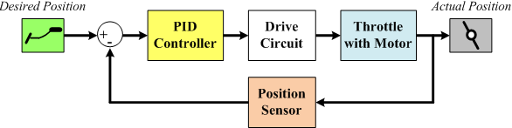
Fig.25. Bllok-skema e komandimit të fluturës së ajrit
7. Aerodinamika aktive

Parimet e aerodinamikës janë zbatuar qysh herët në konstruksionin e trupit të automjetit. Dy janë faktorët kryesorë që konsiderohen nga pikëpamja aerodinamike:
- Forca që krijohet nga bashkëveprimi i ajrit me automjetin dhe që e ngjesh mjetin poshtë, me rrugën. Kjo forcë krijohet nga zonat me presion të ulët poshtë mjetit dhe ka rëndësi të madhe për të rritur kapjen e mjetit me rrugën në shpejtësi të mëdha dhe gjatë frenimeve.
- Forca e fërkimit të mjetit me ajrin, e cila pengon lëvizjen dhe kërkon më shumë fuqi për të ruajtur shpejtësinë, duke shpenzuar më shumë lëndë djegëse.
Sistemet e aerodinamikës aktive rregullojnë karakteristika dinamike të caktuara të mjetit në varësi të shpejtësisë së tij, por edhe të parametrave të tjerë si përshpejtimi, këndi i kthimit, forca e frenimit etj.
Në fig 26 tregohen disa elemente aerodinamike të vendosura në trupin e mjetit. Elementet me ngjyrë të gjelbër janë të fiksuara në trupin e mjetit dhe nuk janë pjesë e aerodinamikës aktive. Elementet me ngjyrë të kuqe janë të lëvizëshme dhe janë pjesë e aerodinamikës aktive.
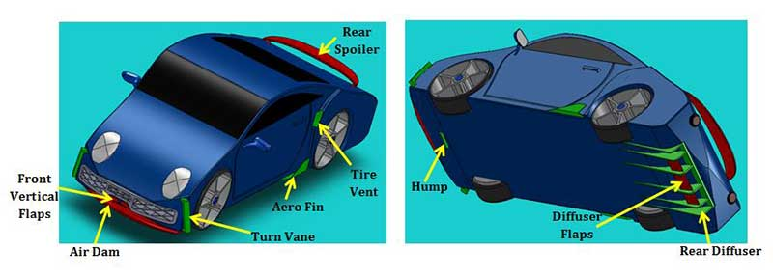
Fig.26. Elementet e aerodinamikës aktive dhe jo-aktive në automjet

Elementet aerodinamike aktive të vendosura në të gjitha anët e mjetit ndryshojnë pozicionin duke ndryshuar kështu rrjedhjen e rrymave të ajrit dhe duke krijuar forca të ndryshme ngjeshëse të mjetit me rrugën dhe forca të ndryshme të fërkimit të mjetit me ajrin. Sensorët e sistemit të aerodinamikës aktive dërgojnë të dhënat për shpejtësinë, kthimin, frenimin etj. te një procesor, dhe ky i fundit komandon vepruesit për të ndryshuar pozicionin e elementeve të aerodinamikës aktive. Ndryshimi i rrymave të ajrit ul koefiçientin e fërkimit dhe krijon forca të tjera që përmirësojnë stabilitetin e mjetit dhe ulin konsumuin e lëndës djegëse.
Një shembull i aerodinamikës aktive është përdorimi i “frenave të ajrit”, të cilat funksionojnë për shpejtësi mbi 100 km/orë. Kur veprohet në pedalin e frenit mbi këtë shpejtësi, sistemi automatik ngre menjëherë në pjesën e pasme të mjetit, një krah metalik me sipërfaqe të konsiderueshme. Rezistenca e ajrit ndaj kësaj pengese krijon një forcë të madhe kundër lëvizjes së mjetit dhe kjo e ndihmon frenimin e shpejtë.

8. Sistemet e çaktivizimit të cilindrave.

Sistemet e çaktivizimit të cilindrave (Cylinder deactivation systems) në mënyrë selektive, bëjnë çaktivizimin e disa prej cilindrave të motorit kur nuk kërkohet fuqi e plotë e motorit. Kjo bëhet që të pakësohet konsumi i lëndës djegëse dhe i gazrave (CO₂) që ndotin mjedisin. Për ngarkesa të ulëta të motorit (p.sh., gjatë qëndrimit të mjetit në semafor) performanca e tij është e ulët, ajri futet me vështirësi në motor, djegia nuk kryhet e plotë, konsumi i lëndës djegëse është i lartë dhe ndotja e mjedisit gjithashtu.
Në këto raste, sistemi i çaktivizimit të cilindrave bën mbylljen e valvolave dhe ndërprerjen e përzjerjes djegëse në disa cilindra të caktuar. Pistonat në këto cilindra vetëm “pompojnë dhe zgjerojnë” gazin e mbetur në to pa kryer djegie, pra praktikisht nuk kryejnë punë dhe nuk shpenzojnë lëndë djegëse. Pistonat e tjerë aktivë, janë të detyruar të punojnë me ngarkesa më të mëdha për të kompesuar pistonat e çaktivizuar, pra punojnë me efiçiencë më të mirë.
Sistemi është i pajisur me sensorë që japin të dhëna te moduli elektronik i motorit (ECM) dhe ky i fundit, kur ngarkesa e motorit ulet nën një vlerë të caktuar, komandon vepruesit (elektromagnetet) të cilët veprojnë për të mbyllur valvolat dhe për të ndërprerë dërgimin e lëndës djegëse te disa cilindra. Në momenti kur drejtuesi i mjetit vepron në pedalin e gazit për të rritur fuqinë e motorit, sistemi i riaktivizon menjëherë këto cilindra për të vijuar punën normale të motorit.

Tema 6. Sistemet moderne të komfortit në mjetet e transportit

Një nga parametrat e rëndësishëm në mjetet e sotme të transporit është dhe “komforti” (rehatia) i lëvizjes. Komforti garanton jo vetëm një udhëtim të qetë dhe me lodhje minimale, por edhe të sigurtë. Për të rritur shkallën e komfortit ne mjetet e transportit përdoren një numër i madh sistemesh elektronike automatike.

1. Komandimi i funksionimit të fshirëseve të xhamit (Windshield Wiper Controls)
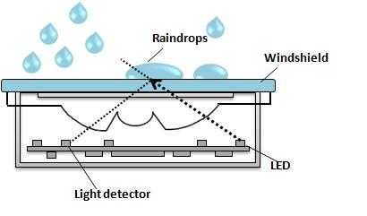
Fig.27. Fshirëse xhami automatike
Fshireset e xhamit kane si detyre te mbajne të paster siperfaqen e xhamit nga uji, bora, pluhurat dhe ndotes te ndryshem te siperfaqes se rruges. Fillimisht, fshireset e para te xhamit funksiononin duke i komanduar me dore me ane te leves nga pjesa e brendshme e automjetit. Me vone u shfrytezua vakumi i motorit ne kolektorin e thithjes per komandimin e fshireseve te xhamit, ndersa sot kete levizje e realizon nje motor elektrik i lidhur me nje sistem levash dhe qe komandohet te timoni i automobilit.
Shpejtesia e luhatjes se kraheve te fshireses se xhamit ne rastin e mesiperm kontrollohet nga vete drejtuesi i mjetit.
Ne automobilin modern fshireset e xhamit levizin ne menyre jo te vazhdueshme (me nderprerje). Intervali kohor midis dy levizjeve zakonisht eshte 5 sekonda. Në të vërtetë, shpeshtësia e lëvizjes duhet të varet nga intensiteti i shiut në xham, sa më i latë ky intensitet, aq më e shpejtë duhet të jetë lëvizja e krahut fshirës. Ne automobilin modern kontrolli i shpejtesise se levizjes behet nepermjet nje mikroprocesori i cili komandon levizjen duke marre informacion nga sensore te ndryshem. Sensori kryesor është sensor i shiut i vendosur në pjesën e sipërme të xhamit të përparmë (shih fig.27). Ky sensor mat intensitetin e renies se shiut dhe dërgon të dhëna në mikroprocesor, i cili komandon motorin elektrik që ve në lëvizje dhe ndryshon shpejtesinë e levizjes se fshireses se xhamit, në përputhje me intensitetin e shiut.

2. Komandimi i ndriçimit të brendshëm të kabinës

Vite me pare komandimi i ndriçimit të brendshem të kabinës (Interior Lighting Control) konsistonte ne ndezjen e disa llampave inkandeshente te cilat komandoheshin nga mikroçelesa te tipeve te ndryshme zakonisht ne pozicionin e dyerve. Ne automobilat e sotem perdoret nje numer me i madh lampash (zakonisht të tipit LED) ku intensiteti i ndriçimit dhe funksionimi i tyre kontrollohen nga nje mikroprocesor i cili vendoset ne pjesen e kroskotit. Mikroprocesori aktivizon dritat si dhe ndryshon intensitetin e ndriçimit duke marre informacion nga sensore te ndryshem, si p.sh., sensoret e bllokimit te dyerve, të çelësit kryesor, të ndriçimit te mjedisit, të pozicionit te pasagjereve ne kabine etj.
Mikroprocesori mund te kontrolloje ndriçimin ne menyre individuale ne secilen llampe duke dhene ndriçim dhe erresim ne zona te ndryshme te kabines.
Ne disa tipa te fundit te automobilave mikroprocesori kontrollon jo vetem intesitetin e drites por edhe ngjyren e saj ne funksion te temperatures se mjedisit.

3. Paraqitja e të dhënave në pjesen e sipërme të xhamit

Paraqitja e te dhenave ne pjesen e siperme te xhamit (Head-Up Displays) lehteson shume punen e drejtuesit te mjetit pasi te gjithe informacionin mbi shpejtesine, rrugen, temperaturen e ambjentit , sasine e karburantit , ai e merr pa bere levizje te teperta te cilat cojne ne moskontrollin e mire te drejtimit te mjetit dhe rrjedhimisht perkeqesim te komfortit.
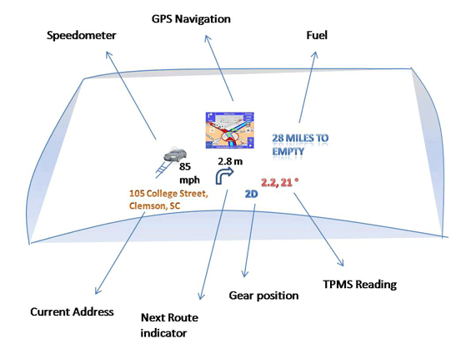
Fig.28. Të dhëat në xhamin e përparmë të mjetit
Parametrat tipike qe projektohen ne pjesen e siperme te xhamit jane si ato te paraqitura ne figuren 28.
Rregullimi i cilesise se paraqitjes se parametrave te dhene ne xham realizohet nga nje sensor i cili merr informacion mbi driten jashtë dhe brenda kabines. Kete informacion sensori ia dergon mikroprocesorit te vendosur ne kroskotin e mjetit i cili kontrollon intensitetin e ndriçimit dhe cilësine e figures, pa penguar pamjen e drejtuesit të mjetit.
Drejtuesi i mjetit mund të komandojë shtimin ose pakësimin e të dhënave që shfaqen në xham.

4. Pagesa elektronike e taksave të mjetit.

Sistemi i pagesës elektronike të taksave (Electronic Toll Collection - ETC) lejon te behen pagesa mbi detyrimet e mjetit pa qene e nevojshme që mjeti te ndaloje. Kjo pakëson vonesat ne portat e kontrollit dhe eleminon trafikun e renduar ne rruge. Keto sisteme rrisin rehatine dhe sigurine ne levizje, kursejne lëndë djegëse, pakësojnë ndotjen, ulin koston e pageses dhe japin nje besueshmeri dhe saktesi ne pagesen e detyrimeve.
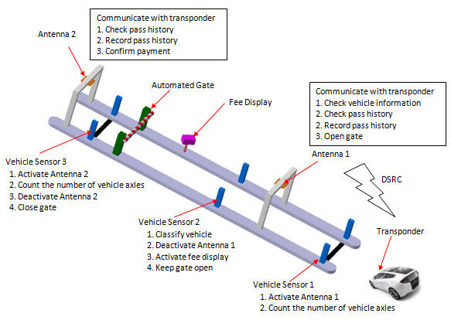
Fig.29. Pagesat elektronike të taksave
Shumica e ketyre sistemeve (ETC) kane te montuar ne pjesen e dritares nje transponder. Kjo pajisje ben te mundur komunikimin (marrje – dhenie informacioni) me sistemin qendror te kontrollit mbi pagesat duke percaktuar njekohesisht tipin e mjetit, numrin e akseve dhe vleren e pageses.
Sistemi elektronik i pagesës së taksave paraqitet skematikisht ne figuren 29.

5. Komandimi i pozicionit të ndenjëseve

Komandimi elektronik i pozicionit të ndenjeseve (Seat Position Controls - ESC) nuk eshte nje concept i ri. Per here te pare ky sistem u shfaq rreth viteve ’40. Avantazhi sistemit të komandimit elektronik të ndenjëseve qendron ne ate qe jep nje komfort dhe lehtesi ne perdorim. Fillimisht rregullimi i ndenjeses behej per kater pozicione, por ne automjetet e sotme rregullimi shkon 6-8 pozicione si ne figuren 30:
Avantazhi me i dukshem i këtij sistemi eshte se ai memorizon te dhenat mbi pozicionet që përzgjedh drejtuesi i mjetit. Kjo gje ben te mundur qe ai (drejtuesi) te pozicionohet ne kende dhe lartesi optimale cilat i krijojne nje komfort ne drejtimin e mjetit dhe rrisin efektivitetin e drejtimit. Ky sistem ka edhe opsionin për të memorizuar pozicionet e ndenjëseve të përzgjedhura nga dy përdorues të veçantë të mjetit dhe i rivendos këto pozicione sapo drejtuesi përkatës shtyp butonin për opsionin e përzgjedhur.
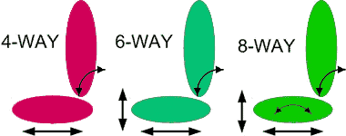
Fig.30. Komandimi elektronik i ndenjëseve
Vendosja e pozicionit te ndenjeseve si per drejtuesin e mjetit dhe pasagjeret nuk duhet te lidhet vetem me komfortin por dhe me sigurine ne rastin e perplasjeve ose aksidenteve.

6. Komandimi elektronik i përforcuesit të sistemit të drejtimit
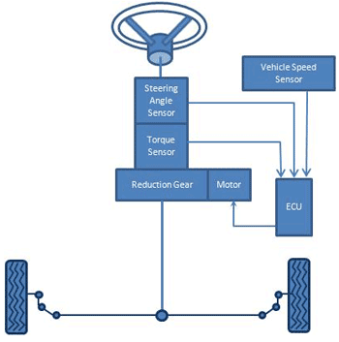
Fig.31. Komandimi elektronik i kthimit

Përforcuesi sistemit të drejtimit (i timonit) sherben per te rritur forcen e kthimit kur drejtuesi i mjetit aplikon momentin e kthimit ne volantin e timonit. Menyra më tradicionale e perfocimit te forces se kthimit eshte ajo hidraulike me pompe, por sot po merr nje zhvillim perfocuesi elektronik i timonit (Electronic Power Steering - EPS). Perdorimi i ketij perforcuesi ka avantazh sepse shmang disa komponente te sistemit hidraulik si pompe hidraulike, tuba, vaj, rripa, pulexho etj.
Per kete arsye perdorimi i perfocuesit elektronik jep force kthimi me efektive ne shpejtesi te larta.
Më poshtë tregohet se si punon sistemi elektronik i komandimit të kthimit (shih fig.31):
- Sistemi EPS kalkulon fuqine e nevojshme bazuar ne momentin e aplikuar nga drejtuesi i mjetit ne volantin e timonit dhe në shpejtesine e levizjes se mjetit.
- Sistemi EPS, i pajisur me nje motor elektrik, vepron me grupin e timonit duke reduktuar ne maksimum forcen e ushtruar nga drejtuesi i mjetit.
Ky sistem punon mire ne mjetet e tonazhit te vogel pasi nyjet jane me permasa te vogla dhe forca e inercise zvogelohet dukshem.
Ky sistem gjithashtu, ka nje avantazh te dukshem kundrejt sistemit hidraulik, pasi vepron vetem ne momentin e kthimit, ndersa ne sistemin hidraulik pompa e vajit punon gjate gjithe kohes duke dhene nje konsum karburanti me te madh.
Nje avantazh tjeter i EPS eshte sepse ky sistem balancon forcen e kthimit ne funksion te kushteve te kapjes se rrotes me rrugen, dhe këte e ben te mundur pasi bashkepunon me sistemin elektronik te kontrollit te stabilitetit te levizjes. Ne rastet kur ka nje difekt ne sistemin EPS, ky realizon shkeputjen e motorit elektrik ne grupin e timonit dhe mundeson transmetimin e forces se kthimit ne menyre mekanike, pa shkaktuar aksident.

7. Rregullimi i mjedisit në kabinën e automjetit

Rregullimi i parametrave të mjedisit (i temperaturës dhe i lagështisë së ajrit) në kabinën e automjetit (Cabin Environment System - CES) zakonisht bëhet nëpërmjet komandimit të sistemit të ngrohjes dhe të ftohjes. Automjetet e sotem modernë perdorin sisteme kontrolli te sofistikuar ne ndryshim me ato te zakonshmet.

Sistemet tradicionale të kondicionimit zakonisht perdorin kompresore qe marrin levizje nga motori, që ben te mundur kontrollin e mjedisit te kabines vetem kur motori eshte i ndezur. Ne automjetet e sotem jane aplikuar sisteme CES te cilet funksionojne dhe ne rastin kur motori me djegie te brendshme nuk punon, pasi kompresori i sistemit e merr levizjen nga nje motor elektrik (i furnizuar nga bateria), qe ne pergjithesi eshte me i vogel, punon me qete dhe me efiçience te larte.
Ne sistemet modern te CES futet nje koncept i ri ne lidhje me kontrollin e temperatures qe njihet si multi-zone climate control, qe do te thote te kontrollosh parametrat e ajrit ne kabine jo ne nje zone te vetme, por ne zona te ndryshme te kabines se automobilit. Me konkretisht automjetet e zakonshem kontrollojne temperaturen vetem ne zonen e drejtuesit te mjetit, ndersa automjeti modern e kontrollon temperaturen ne zona te ndryshme te pavarura nga njera – tjetra ne te gjithe volumin e kabines. Keto sisteme, me ane te sensoreve bejne te mundur dhe pastrimin e xhamit nga mjegulla qe krijohet, duke u aktivizuar automatikisht nga CES.
Menyra e levizjes se ajrit ne kete sistem paraqitet ne figuren 32.
Keto sisteme, nepermjet mikroprocesorit te kondicionimit te ajrit, bejne te mundur qe secili person brenda ne kabine te rregulloje temperaturen dhe lageshtiren e ajrit ne menyre te pavarur nga të tjerët, duke bere nje programim ne tastjeren perkatese.
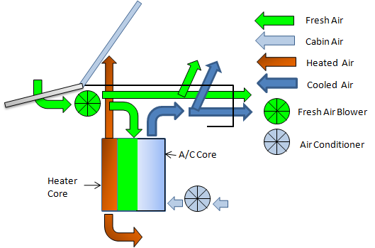
Fig.32. Kalimi i ajrit në sistemin e rregullimit të mjedisit të kabinës
Gjithashtu, keto sisteme pajisen me nje sensor CO₂ i cili kontrollon perqendrimin e gazit karbonik dhe ne menyre automatike ben te mundur komunikimin e mjedisit te jashtem me ate te brendshem ne kabine, duke futur oksigjen të pastër në kabinë.

8. Pakësimi i i zhurmave në kabinë.

Shumica e automjeteve te sotem perdorin materiale dhe forma te ndryshme te kabines ne menyre qe te reduktojne ne minimum zhurmat qe vijne nga dridhjet si dhe nga puna e motorit me djegie te brendshme. Per te absorbuar (thithur) zhurmat si rregull duhet që automjeti të ndërtohet me materiale te renda dhe me kosto te larte. Per te shmangur kete kosto ne automjetet e sotem modernë perdoren sisteme aktive kundra zhurmave (Active Cabin Noise Suppression). Këto janë sisteme kompjuterike qe prodhojne sinjale zanore me frekuence dhe amplitude te perafert me ate te zhurmave te motorit, por me kahe të kundërt.
Skema e meposhtme (shih fig.33) paraqet konceptin e neutralizimit te zhurmave qe transmetohen ne zonen e kabines.
I njejti koncept perdoret per te eleminuar zhurmat qe vine nga kolektori i shkarkimit si rezultat i presionit te gazrave ne dalje. Pra, zhurmat e prodhuara ne kolektorin e shkarkimit eleminohen si rezultat i aktivizimit te sistemit kompjuterik duke prodhuar sinjale me amplitude dhe frekuence ne te kundert me ate qe prodhon kolektori i shkarkimit.
Keto sisteme pajisen me mikrokompjutera te cilet bejne te mundur çaktivizimin e punes se cilindrave ne rastet e levizjeve me shpejtesi te larte (cruising speeds) duke minimizuar zhurmen qe vjen nga puna e motorit.
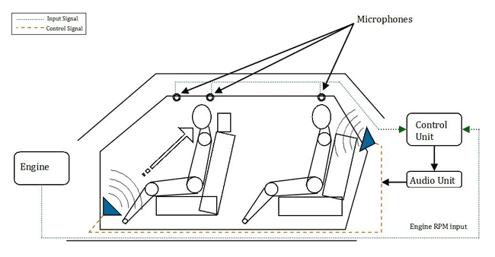
Fig.33. Sistemi për zvogëlimin e zhurmave në kabinë
9. Sistemet aktive të suspensioneve

Sistemet aktive te suspensioneve (varëseve) (Active Suspension Systems - ASS) përmirësojnë komfortin gjatë ecjes së automjetit. Per te patur nje komfort të mirë dhe siguri të lartë ne levizje, duhet qe sistemi i suspensioneve (suste + amortizator) te funksionoje ne menyre te tille qe çdo lekundje qe vjen si rezultat i levizjes te eleminohet ne nje kohe relativisht sa me te vogel. Energjia qe gjenerohet si rezultat i goditjes nga rruga mund te jete ne vlera te ndryshme. Sistemi aktiv i suspensionit bën që kjo energji te absorbohet nga suspensionet ne nje kohe relativisht te vogel. Bllok-skema e meposhtme (shih fig.34) jep konceptin e funksionimit te suspensioneve aktive:
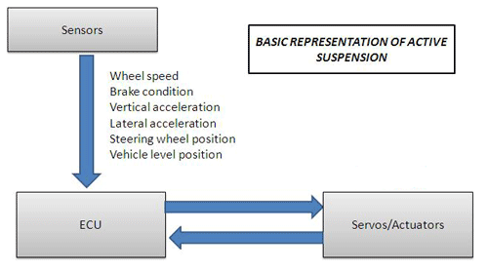
Fig.34. Bllok-skema e sistemit aktiv të suspensionit
Suspensionet aktive, nepermjet sistemit kompjuterik bejne te mundur ndryshimin e forcave qe veprojne ne susta dhe në amortizatore. Pra, ne funksion te energjise qe gjenerohet gjate levizjes se mjetit, forca kundervepruese ne sistemet e suspensioneve ndryshon vleren ne menyre aktive duke rritur komfortin dhe stabilitetin e levizjes.

Tema 7: Sistemet moderne për mbrojtjen e mjedisit nga efektet negative të mjeteve të transportit

Automjeti ne vetvete paraqet nje nga ndotesit me te medhenj te mjedisit. Ndotja qe vjen si rezultat i punes se nje automjet eshte ne dy drejtime:

- ndotje kimike si rezultat i produkteve te djegies

- ndotje akustike si rezultat i zhurmave qe gjenerohen nga puna e automjetit

Per te shmangur ndotjen ne keto dy drejtime ne automobilin e sotem jane futur koncepte te reja moderne per minimizimin e ndotjes. Keto bazohen ne dy realizimet e meposhtme:

1. Pakësimi i ndotjes që vjen si rezultat i punës në minimo të automjetit.

Për të pakësuar ndotjen e mjedisit nga automjeti përdoret edhe sistemi për fikjen e motorit gjatë punës në minimo (Idle Stop-Start Systems - ISSS). Kjo eshte nje nga metodat qe permirson ne menyre te dukshme ekonomine e karburantit duke ulur ndotjen e mjedisit dhe pakësuar deri në 3,5% çlirimin e CO₂. Ky sistem ben te mundur fikjen e motorit kur mjeti ndalon ose kur drejtuesi ushtron force mbi pedalin e frenave duke bllokuar levizjen. Rastet me tipike ku funksionon ky sistem jane ato në levizje me trafik te dendur ose qendrimet ne pritje ne semafor. Sistemi i funksionimit te ISSS realizohet nepermjet mikrokompjuterit, monitori i te cilit paraqitet me poshte së bashku me bllok-skemën e sistemit (shih fig.35).
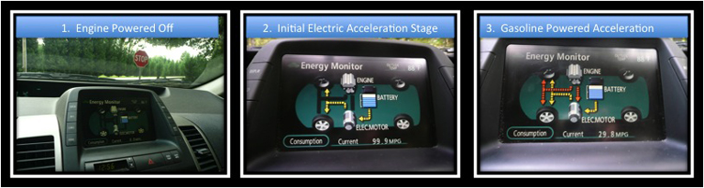
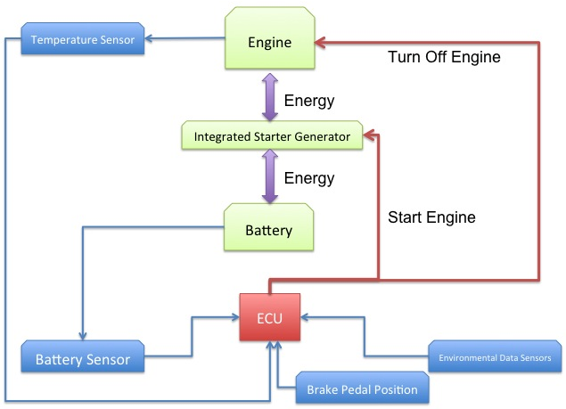
Fig.35. Mikrokompjuteri dhe bllok-skema e sistemit ISSS.
E veçanta e skemes se mesiperme eshte perdorimi i pajisjes se integruar motorino – alternator (integrated starter - generator). Në momentik kur bëhet lirimi i pedalit të frenimit, kjo pajisje ben te mundur startimin e motorit me djegie te brendshme dhe njekohesisht furnizimin me energji elektrike te baterise qe po shkarkohet.

2. Shmangja e zhurmave që burojne nga kolektori i shkarkimit.

Te gjithe automjetet e sotem me motor me djegie te brendshme jane te pajisur me nje element te sistemit te shkarkimit që emërtohet si zbutesi i zhurmave (muffler) të cilat gjenerohen si rezultat i daljes se produkteve te djegies. Ne vetvete, zbutesit e zhurmave (marmitat) jane pajisje pasive persa i perket reduktimit te zhurmave qe vine nga ndryshimi i presioneve te gazrave ne dalje. Marmita eshte e ndertuar nga dhoma me volume te ndryshme (zgjerime e ngushtime) te cilet drejtojne rrymen e gazrave për të kaluar nepermjet tyre, duke eleminuar presionet e gazrave si rezultat i rezistencave gjate kalimit ne keto dhoma. Pavaresisht zbutjes se zhurmave nga kjo pajisje, rezultati eshte qe gjithmone kemi gjenerim zhurme ne dalje. Per te eleminuar kete vendosen sisteme aktive për zhmangien e zhurmave (Active Exhaust Noise Cancellation - AENC).
Kjo pajisje ne vetvete paraqet nje sistem kompjuterik që prodhon sinjale (zhurma) me amplitude dhe frekuence ne te kundert me ate qe prodhojne gazrat gjate daljes nga marmita. Si rezultat i perplasjes se dy valeve me frekuenca te njejta por me amplituda te kunderta behet i mundur eleminimi ne maksimum i ndotjes akustike. Skema qe realizon kete proces paraqitet ne fig.36.
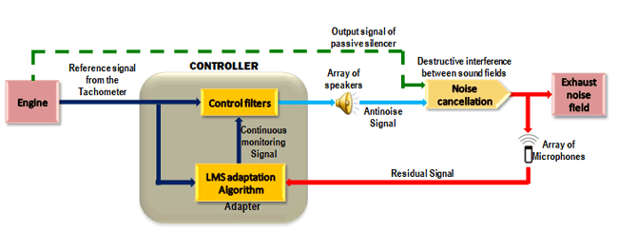
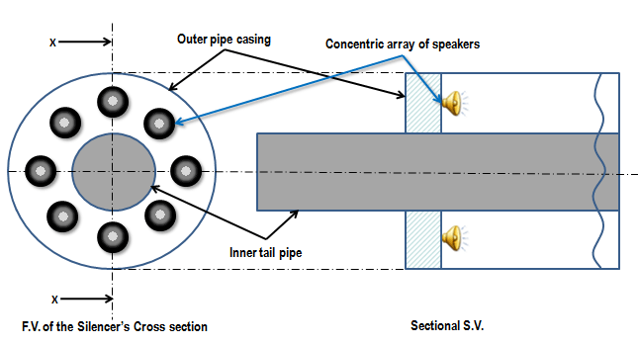
Fig.36. Sistemi për zmangjen e zhurmave të zbrazjes

E veçanta e ketij sistemi eshte se ai prodhon sinjale qe ndryshojne ne menyre aktive dhe bejne te mundur eleminimin e te gjitha zhurmave qe vine si rezultat e produkteve te djegies.
Avantazhi kryesor i ketyre pajisjeve eshte se kane përmasa relativisht te vogla dhe efektivitet maksimal ne eleminimin e zhurmave

Tema 9. Mjetet e transportit të së ardhmes

1. Nevoja për përsosje të vazhdueshme.

Po të analizohet historia e mejeteve të transportit dhe ajo që ka ndodhur me to këto 100 vitet e fundit, duket e pabesueshme. Inxhinerët projektues dhe industria vazhdon të krijojë dizajne të reja të mjeteve të transportit, ose të përmirësojë ato ekzistueset. Këto ndikojnë dukshëm në mënyrën se si ne jetojmë, punojmë dhe pushojmë. Ajo që 10 vjet më parë ishte e re dhe tërheqëse, sot quhet e prapambetur. Në vitin 2014 në botë kanë qarkulluar 830 milion automjete të tipeve të ndryshme dhe ky numër shtohet çdo vit. Shtrohet pyetja: A është arritur kulmi i zhvillimeve në mjetet e transportit apo do të vazhdojë të ecet përpara? Përgjigja është e qartë: Padyshim që prirja e teknologjisë së transportit drejt përsosjes do të vazhdojë dhe shpikësa e konstruktorë të rinj do ta ngrenë atë në nivele më të larta në të ardhmen. Nevoja për përsosje të vazhdueshme është një shtytës i fuqishëm që nxit njerësimin të investojë dijeni, emocione dhe para në këtë drejtim. Automjetet ekzistuese do të modernizohen dhe do të pajisen me sisteme të reja më të përsosura, për t'iu përgjigjur më mirë kërkesave të drejtuesve të mjeteve dhe udhëtarëve.
Më poshtë jepen disa nga prirjet kryesore të zhvillimit të mjeteve të transportit në të ardhmen.

2. Rritja e sigurisë.

Siguria është një parametër mjaft i rëndësishëm i mjeteve të transportit. Ajo tregon se sa e madhe është mundësia që mjeti i transportit (së bashku me udhëtarët dhe mallrat që transportohen), të mbërrijnë kur duhet dhe siç duhet, në destinacion. Pra, sa më e lartë të jetë shkalla e sigurisë, aq më e ulët është mundësia që gjatë transportit të ndodhin aksidente apo difekte të mjetit të transportit.
Statistikat tregojnë se rreth 85% e aksidenteve në transport janë pasojë e mosrespektimit të rregullave nga drejtuesit e mjeteve. Rritja e shpejtësisë së lëvizjes dhe e numrit të mjeteve, sigurisht që e shton rrezikun për aksidente. Një automjet që ecën me 90 km/orë përshkon 25 m/s. Nga momenti që drejtuesi konstaton një rrezik (pengesë), derisa ai të veprojë në pedalin e frenimit, ka një kohë reagimi që është gati 1 sekondë, pra mjeti përshkon gati 25 metra përpara se të fillojë të frenojë. Prandaj, një automjet duhet të respektojë një distancë sigurie nga mjeti përpara tij. Kjo distancë varet nga shpejtësia e lëvizjes dhe normalisht është 1 m për çdo km shpejtësi (psh, për shpejtësi 70 km/orë, distanca e sigurisë është 70 m).
Siguria në mjetet e transportit është dy llojesh: siguria paraprake (preventive) dhe siguria pasive.
Siguria paraprake ka të bëjë me masat paraprake që merren për të pakësuar mundësinë e ndodhjes së aksidenteve dhe difekteve. Këtu ndikon niveli i sistemeve orientuese dhe mbështetëse si cilësia e rrugëve, përdorimi i shenjave dhe tabelave, shkalla e ndriçimit etj. Po kështu, karakteristikat e mjetit ndikojnë dukshëm në sigurinë paraprake të lëvizies. Zgjidhjet teknike që përmirësojnë kushtet e drejtimit të mjetit e rrisin sigurinë paraprake. Në automjetet e së ardhmes do të shtohen dhe përsosen sistemet automatike që garantojnë një frenim më të sigurtë, më të shpejtë dhe më të stabilizuar.
Një nga prirjet e zhvillimeve teknologjike në mjetet e transportit të së ardhmes për të rritur sigurinë paraprake të tyre, është dhe kompjuterizimi i mëtejshëm i sistemeve të orientimit, të informimit dhe të komandimit të mjeteve (shih fig.37). Përsosja e navigatorëve, sistemet e kontrollit automatik të frenimit dhe të drejtimit, rregullimi automatik i parametrave të motorit dhe të lëvizjes, si dhe shumë ndërhyrje të tjera teknike në ndihmë të drejtuesit të mjetit do të kenë një ndikim të ndjeshëm në rritjen e sigurisë së lëvizjes.
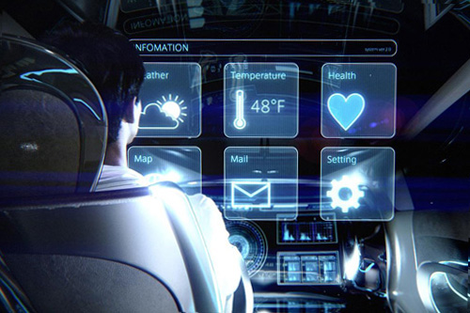
Fig.37. Informacion i projektuar në xham
Përdorimi i materialeve me veti të posaçme, do të vazhdojë të kontribuojë në rritjen e sigurinë paraprake të mjeteve. Në sistemet më me përgjegjësi (siç janë sistemet e drejtimit dhe të frenimit te automjeteve) edhe në të ardhmen do të përdoren lidhje metalike speciale si dhe materiale të posaçme plastike, që janë të lehtë dhe mjaft të qëndrueshëm ndaj ngarkesave të ndryshme. Gjithashtu, detalet me përgjegjësi, do ti nështrohen kontrolleve të kompjuterizuara dhe rigoroze për cilësinë e tyre.
Në të ardhmen do të shtohen edhe sisteme elektronike për kontrollin e vazhdueshëm të gjendjes fizike dhe psikologjike të drejtuesit të mjetit, pra sisteme që kontrollojnë nivelin e konsumimit të alkoolit apo të drogës, shkallën e lodhjes dhe të përgjumjes etj. Këto sisteme do të japin sinjale alarmi dhe do të ndërhyjnë deri në mos-ndezjen ose ndalimin e automjetit, për të parandaluar aksidentet.
Përdorimi i mëtejshëm i telematikës për regjistrimin dhe transmetimin e të dhënave për shpejtësinë, vendndodhjen, distancën, përshpejtimin dhe frenimin nëpërmjet telefonave celularë të pajisur me GPS, do të ketë një efekt të thellën në rritjen e sigurisë (shih fig.38).
Po projektohen edhe sisteme të tjera që i japin drejtuesit të mjetit informacion të menjëhershëm për parametrat e ecjes si dhe sinjalizojnë për shkallën e rrezikut nëpërmjet një kodi dritash të gjelbëra, portokalli dhe të kuqe, për ta edukuar atë që të jetë më pak agresiv dhe të parandalojë rreziqet.
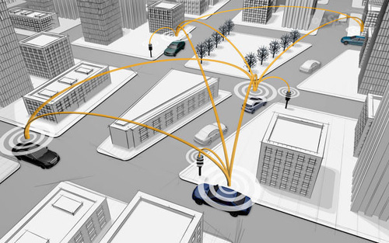
Fig.38. Sistem komunikimi midis mjeteve
Një revolucion thelbësor po vjen edhe nëpërmjet “automjeteve autonome” që nuk do të lejojnë tejkalimin e shpejtësive të lejuara, duke ulur mundësitë për aksidente. Kjo, kjo në saje të komunikimit “wireless” që nashkëpunon edhe me sistemin e programimit të konsumit minimal të lëndës djegëse. Drejtimi automatik dhe autonom i mjeteve të transportit përbën një potencial të madh jo vetëm për sigurinë, por edhe për parametra të tjerë të lëvizjes. Automjetet do të lëvizin me shpejtësi të njëjta dhe shumë pranë njëri-tjetrit duke ulur kostot dhe duke rritur hapësirat e lira në rrugë. Parashikimet tregojnë se në vitin 2030, rreth 1/3 e automjeteve do të jetë me drejtim automatik.
Siguria pasive ka të bëjë me masat që merren për të pakësuar pasojat e difekteve dhe aksidenteve që ndodhin. Në automjetet, sistemet më të përdorëshme për të rritur sigurinë pasive janë rripi i sigurisë dhe “airbag-u" (jastëku i ajrit). Këto dy sisteme do të vazhdojnë të përsosen për të rritur efektivitetin e përdorimit të tyre.
Sisteme të tjera po zhvillohen për të rritur sigurinë pasive në rast aksidenti, të tilla si ndërprerja e rrjedhjes së lëndës djegëse (për të parandaluar zjarrin), çlirimi i gazeve apo lëshimi i solucioneve për fikjen e zjarrit etj.
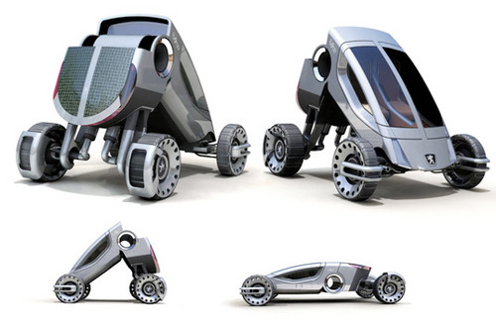
Fig.39. Konstruksione të mejeteve të së ardhmes
Projektimi kompjuterik i strukturës së mjetit të transportit ndihmon sigurinë pasive. Struktura e mjeteve të së ardhmes do të jetë më e qëndrueshme dhe e pajisur me elemente përforcuese shtesë që, edhe në rast aksidentesh, të jetë më pak e deformueshme (shih fig.39).

3. Përdorimi efiçient i burimeve të energjisë.

Nafta është burimi kryesor i energjisë në mjetet e sotme të transportit dhe kjo do të vazhdojë për shumë kohë. Por rezervat e saj janë të kufizuara dhe po pakësohen çdo ditë. Mjetet e së ardhmes do të marrin energji nga shumë burime, përveç naftës. Teknologjia e projektimit dhe e prodhimit të mjeteve të transportit të së ardhmes po synon në dy drejtime kryesore:
a) Përsosja e motorëve që të kenë rendiment më të lartë dhe të harxhojnë sa më pak lëndë të djegëshme. Kjo do të arrihet duke përdorur materiale me veti të posaçme dhe teknologji të reja për prodhimin e tyre. Gjithashtu, gjithnjë e më tepër do të përdoren sisteme elektronike në kontrollin dhe komandimin automatik të punës së këtyre motorëve. Ka prirje për motorë me vëllime më të vogla, për ulje të numrit të cilindrave, për injeksion direkt të lëndës djegëse, për faza të ndryshueshme, të kontrolluara nga sisteme elektronike, për sisteme ftohje që bëjnë ngrohje të shpejtë paraprake të motorit etj.
b) Përdorimi në motorë i burimeve të tjera të energjisë, praktikisht të pashtershme. Kështu, përveç motorëve elektrikë, kanë filluar të bëhen kërkime dhe eksperimentohen motorë me alkool, hidrogjen të lëngët, biomasë, lëndë sintetike, deri edhe me energji bërthamore. Përdorimi i energjisë diellore dhe asaj elektrike, me siguri që do të jetë nga prirjet më të rëndësishme të zhvillimit të motorëve të së ardhmes. Në të ardhmen do të qarkullojnë gjithnjë e më shumë automjete të pajisjur me motorë elektrikë që e marrin energjinë nga bateri të posaçme ose nga elemente fotovoltaike (shih fig.40). Po kështu, po shtohen edhe automjetet hibride, që kanë njëkohësisht si motor me djegie të brendëshme, ashtu edhe motor elektrik dhe një sistem automatik fut në përdorim herë njerin dhe herë tjetrin, për të ulur konsumin dhe ndotjen e mjedisit.
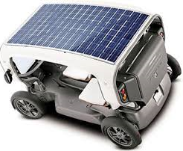
Fig.40.Mjet me elemente fotovoltaike

4. Pakësimi i dëmtimeve të mjedisit.

Një nga sfidat e për automjetet e së ardhmes është edhe pakësimi i efekteve ansore që lidhen me dëmtimin e mjedisit. Ndotja nga produktet e djegies, pluhuri, lubrifikantët dhe gomat e përdorura, "ndotja" nga zhurmat si dhe dëmtimi i zonave të gjelbëra nga hapja e rrugëve, këto janë disa nga dëmet që i shkaktohen mjedisit. Qindra milionë mjete transporti djegin çdo vit qindra milionë ton lëndë të djegëshme. Nga kjo çlirohet një sasi e madhe gazesh të dëmshëm si dyoksid karboni, okside të squfurit, atzotit, plumbit etj. Çlirimi i CO₂ shkakton dëmtime të ndjeshme te qeniet e gjalla dhe në mjedis. Prandaj dhe kërkesat për motorë që pakësojnë çlirimin e CO₂ janë gjithnjë në rritje. Kështu, objektivi i vendosur nga Komisioni i Bashkimit Europian për nivelin e çlirimit të CO₂ për vitin 2013 ishte 130 gr/km, ndërsa për vitin 2015 është 95 gr/km. Prodhimi i motorëve me harxhim minimal të lëndës së djegëshme është një nga rrugët për pakësimin e ndotjeve. Gjithashtu, përdorimi i benzinës pa plumb e pakëson ndotjen. Nga ana tjetër, do të përsosen më tej sistemet për pastrimin e produkteve të djegies. Marmita katalitike (vetëm për mjetet që përdorin benzinë pa plumb) është një mjet mjaft efikas për këtë. Ajo është një "laborator" në miniaturë që gati 95% të gazeve të dëmshme që kalojnë në të, i kthen në gaze të padëmshme. Marmitat bëjnë njëkohesisht edhe shuarje të zhurmave që vijnë si rezultat i punë së motorit. Shuarja e zhurmave realizohet edhe me përdorimin e veshjeve të brendëshme të strukturave të mjeteve të transportit, me materiale me veti të veçanta akustike, si dhe me përdorimin e sistemeve akustike që eliminojnë zhurmat në automjet.
Po kështu, përsosja (apo shpikja) e motorëve që përdorin burime "ekologjike" të energjisë, si energjia elektrike, e erës dhe ajo diellore, do të jetë një prirje e teknologjisë së mjeteve të transportit të së ardhmes.

5. Drejtime të tjera të zhvillimit të automjeteve.

Ide që sot duket të parealizueshme, shumë shpejt mund ti gjejmë të zbatuara me sukses në mjetet e transportit. Këto mjete do të lëvizin më shpejt, do të jenë më të rehatshme dhe më të sigurta, do të shpenzojnë më pak energji, do të bëjnë më pak zhurmë dhe do të ndotin më pak mjedisin.
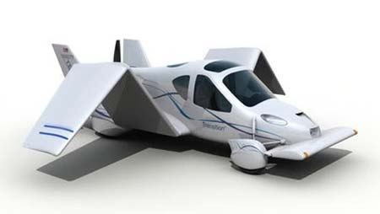
Fig.41. Automjet tokësor dhe ajror
Në një të ardhme të afërt, një automjet jo vetëm do të lëvizë në rrugët tokësore, por edhe do të fluturojë ose do të lundrojë (shih fig.41).
Mjetet e së ardhmes do të kenë një aerodinamikë të përsosur që do tu mundësojë rritjen e shpjetësisë dhe uljen e konsumit e të ndotjes.
Materialet që do të përdorin këto mjete do të jenë më të lehta dhe më të qëndrueshme. Pjesët metalike do të zëvendësohen nga fibrat e karbonit dhe bio-fibrat të cilat absorbojnë dhe shpërndajnë më mirë energjinë e dridhjeve dhe të përplasjeve.
Komandimi i mjeteve të së ardhmes do të jetë më i shpejtë, më i lehtë dhe më efektiv me ndihmën e sistemeve dixhitale, ekraneve me prekje (touchscreen) si dhe të komandimeve të drejtpërdrejta me anë të zërit të drejtuesit.
Mundësitë për aksidente do të vijnë duke u zvogëluar për shkak të rritjes së shkallës së automatizimit dhe shkëmbimit të informacionit midis mjeteve të transportit me mjetet e tjera, me sinjalet e rrugëve, me satelitët, me rrjetet e tjera dhe me internetin. Edhe pasojat nga aksidentet do të jenë minimale për shkak të përdorimit të strukturave dhe materialeve më të mira, përdorimit të airbag-ëve të shumtë dhe teknologjive të tjera. Parashikimi dhe parandalimi i aksidenteve do të jetë më efektiv.
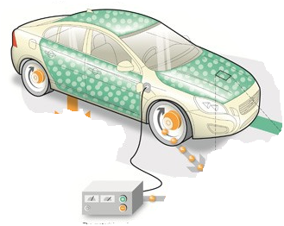
Fig.42.Bateri të shpërndara në trup
Bateritë e automjeteve elektrike nuk do të zenë ndonjë hapësirë të veçantë dhe voluminoze si në automjetet e sotme, por do të jenë të shpërndara në të gjithë sipërfaqen e trupit të automjetit (shih fig.42)
Gomat e këtyre automjeteve do të jenë më të sigurta, me presion të vet-rregullueshëm dhe me konsum minimal.
Hyrja dhe dalja e udhëtarëve në automjetet e së ardhmes do të jetë më e lehtë dhe më komode, me dyer të gjera në të gjitha anët e mjetit, që hapen e mbyllen automatikisht.
Automjetet e së ardhmes do të jenë më të personalizuara dhe të projektuara sipas kërkesave të veçanta të klientëve të ndryshëm. Ato do të kenë flesibilitet dhe do të përshtaten shpejt për përdorues të ndryshëm.

Këto janë disa nga zhvillimet e pritëshme të mjeteve të transportit në të ardhmen. Të mos harrojmë se zhvillimet e sotme, as që mund të imagjinoheshin një ose dy dekada më parë.

